

Étude préliminaire
Les métiers techniques du spectacle et de l’événementiel
Validée par la Chambre des Métiers le …


Informations éditoriales

Auteurs :
Lucia DI MATTIA et Lauren SCHUMACHER

Remerciements
Les auteurs du rapport remercient les membres de la Chambre des Métiers, de la Chambre Enseignement-Formation et de la Chambre de Concertation et d’Agrément pour leur soutien et collaboration.
Elles tiennent à exprimer toute leur gratitude aux personnes rencontrées lors des visites de terrain dont les contributions ont permis d’alimenter l’analyse du domaine professionnel investigué.
Ce rapport a été réalisé grâce au soutien du Fonds Social Européen, de la Fédération Wallonie Bruxelles, de la Région Wallonne et de la COCOF.

Éditeur responsable :
Thierry VANDER VORST, Directeur.

©Service Francophone des Métiers et des Qualifications
La reproduction, la diffusion et le stockage dans une base de données de tout ou partie de cette publication à des fins d’information et strictement non commerciales est autorisée moyennant la citation de la source.

Table des matières
Informations éditoriales 1
Table des matières 2
Préambule 5
I. Introduction 6
II. Le domaine d’activité économique 8
A) Mise en contexte 8
1. Le domaine investigué 8
2. Les techniciens du spectacle et de l’événementiel 9
B) Les domaines d’activité économique concernés 12
C) Les secteurs économiques concernés 14
1. Les secteurs d’activité 14
2. La place de la Fédération Wallonie-Bruxelles dans le secteur 15
3. Les réalités économiques 16
4. Les commissions paritaires concernées par le champ investigué 16
5. Fédérations, fonds sectoriels, associations professionnelles et représentations syndicales 17
III. Les caractéristiques du marché du travail 21
A) Le marché de l’emploi pour les techniciens du spectacle et de l’événementiel 21
1. Types d’organisations 21
2. Les types d’emplois 21
3. Le temps de travail des intermittents 21
4. La recherche de contrats pour les intermittents 22
5. L’évolution de carrière et débouchés 22
6. Les fonctions critiques et les métiers en pénurie 22
B) Les facteurs d’évolution 24
1. Les facteurs technologiques et environnementaux 24
2. Facteurs économiques 25
3. Facteurs démographiques, sociaux, culturels 25
4. Conclusion 26
IV. Les métiers du domaine 27
A) Le Directeur technique 27
B) Le Régisseur général 29
C) Les opérateurs consolistes du spectacle et de l’événementiel 32
1. L’Opérateur consoliste SON 32
2. L’Opérateur consoliste LUMIÈRE 33
3. L’Opérateur consoliste PLATEAU 34
4. L’Opérateur consoliste VIDÉO 35
D) Les régisseurs du spectacle et de l’événementiel 36
1. Le Régisseur SON 36
2. Le Régisseur LUMIÈRE 38
3. Le Régisseur PLATEAU 39
4. Le Régisseur VIDÉO 40
E) Les techniciens du spectacle et de l’événementiel 42
1. Technicien son 42
2. Technicien lumière 44
3. Technicien plateau 46
4. Technicien vidéo 48
G) L’Accrocheur-Rigger 52
H) L’Opérateur-rigger 53
… 53
V. Les propositions de grappes métiers 54
A) Présentation schématique de la grappe « Techniques du spectacle et de l’événementiel » 54
B) Présentation schématique de la grappe « Audiovisuel » 58
C) Présentation schématique de la grappe « Mise en scène, décoration et accessoires du spectacle et des évènements » 59
D) Présentation schématique de la grappe « Conception et production de spectacle et de l’événementiel » 60
E) Présentation schématique de la grappe « Coiffure et maquillage du spectacle et des évènements » 61
F) Présentation schématique de la grappe « Films d’animation et effets spéciaux » 62
G) Présentation schématique de la grappe « Couture » 63
VI. L’offre d’enseignement, de formation et de validation 64
A) Enseignement supérieur de plein exercice 64
B) Enseignement secondaire 66
C) Promotion sociale (niveau secondaire et supérieur) 66
D) Forem 66
E) Bruxelles Formation 67
F) IFAPME/SFPME/EFP 67
G) Insertion socioprofessionnelle 69
H) Consortium de Validation des Compétences 70
I) Formations à l’étranger 70
VII. Hypothèse de lien entre les métiers et les formations existantes 71
VIII. Conclusion 73
IX. Références 74
A) Bibliographie 74
B) Articles 75
C) Sitographie 76
D) Législation 77
X. Annexes 78
A) Annexes en appuis aux données statistiques et à la classification des métiers 78
B) Photos relatives aux métiers et l’environnement de travail de l’étude 97

Préambule

L'Étude Préliminaire (EP) est la première étape du processus de production des profils du SFMQ prévue au guide Méthodologie & Procédures 2018.
Cette étape du processus a pour objectif de déterminer les métiers pour lesquels le Service va rédiger des Profils Métiers et des Profils de Formation, et de les regrouper au sein d’une grappe.
Le présent rapport contextualise chaque métier dans son environnement économique, dans ses interactions aux autres métiers qui lui sont liés, en les hiérarchisant éventuellement, et dans son environnement de formation.
Pour identifier les métiers constitutifs de la grappe proposée, le présent rapport investigue et présente :
- le(s) domaine(s) d’activité économique ;
- les secteurs économiques concernés ;
- les caractéristiques du marché du travail ;
- les activités-clés des métiers ;
- l’offre actuelle de formation et de validation des compétences ;
- des hypothèses de lien entre les métiers et les certifications existantes.

La méthodologie suivie pour réaliser cette étude est agréée par la Chambre de Concertation et d’Agrément du SFMQ et approuvée par le Gouvernement de la Communauté française, le Collège de la Commission communautaire française et le Gouvernement de la Région wallonne.
Cette étude a pour seul objectif d’informer les instances décisionnelles du SFMQ sur le contexte des métiers proposés à la rédaction de Profils.

Introduction

Il nous a été demandé par la chambre des métiers de réaliser une étude sur le domaine du spectacle. Après investigation, nous nous sommes rendus compte qu’il y avait un besoin de profils métiers et formations chez les techniciens du spectacle et de l’événementiel.
Le présent document se concentre sur les métiers en lien avec les techniciens du spectacle et de l’événementiel, et ne retiendra pas :
- les artistes (classification Rome V3 L 12 Artistes - interprètes du spectacle), ils représentent tous les métiers qui touchent à la scène directement ;
- les créateurs (classification Rome V3 B 11), ils représentent tous les métiers en lien avec la création artistique ;
- les « autres » métiers, ceux qui font partie d’autres domaines pour lesquels le monde du spectacle fait souvent appel à des compétences qui ne lui sont pas nécessairement propres. Par exemple, l’informatique, les actions auprès du public (presse, communication, publicité, vente de billet…), l’entretien, la logistique…
Les artistes et les créateurs pourraient faire partie d’une étude préliminaire complémentaire. Les « autres » métiers font partie d’autres domaines pour lesquels les profils sont soit déjà rédigés, soit en cours de réalisation ou réalisés prochainement.
Nous tenions à préciser la demande faite pour l’artiste plasticien qui se situe dans autre classification du Rome V3 : Arts et Façonnage d’ouvrages d’Art – Arts plastiques – Création en arts plastiques (B 11 01). Ce métier fait partie du volet des artistes et non des techniques du spectacle.
L’étude préliminaire contextualise le métier dans son environnement économique, dans ses interactions aux autres métiers qui lui sont liés, en les hiérarchisant éventuellement, et dans son environnement de formation. Elle permettra d’introduire la nécessité d’investiguer sur ce domaine et ses métiers souvent peu connus.
Cette étude a été réalisée à partir d’une documentation variée et à partir d’entretiens menés avec différents acteurs du domaine du spectacle et de l’événementiel et des acteurs de différents organismes qui touchent ce dernier.
Selon les directives légales en la matière, les métiers décrits par le S.F.M.Q. sont accessibles aux hommes et aux femmes. Afin de faciliter la lecture, les métiers sont désignés de façon épicène dans la suite du document.
Cette étude est constituée des parties suivantes :
- le domaine d’activité économique : sa mise en contexte, l’accent porté pour les techniciens du spectacle et de l’événementiel et les domaines d’activité économique en Wallonie et en Région de Bruxelles-Capitale. D’autre part, elle présente les secteurs économiques concernés dont les commissions paritaires, la législation associée au domaine et une présentation des fédérations, fonds sectoriels, syndicats et associations avec qui nous avons pu échanger pour ce travail
- les caractéristiques du marché du travail dont le marché de l’emploi pour les techniciens du spectacle et de l’événementiel ainsi que les pénuries et les facteurs d’évolution dans le domaine
- les métiers identifiés ainsi que les activités clés dont le travailleur a besoin pour exercer son métier
- les propositions de grappes et synthétisera nos explications/arguments pour chacune d’entre elles
- l’offre actuelle de formation
- l’hypothèse de lien entre les métiers et les formations existantes
- la conclusion
- la bibliographie et les annexes

Le domaine d’activité économique

Mise en contexte

Le domaine investigué

Dans ce domaine les techniciens peuvent travailler dans 3 contextes de travail différents. Ces contextes sont les suivants :

- Le spectacle vivant aussi appelé « spectacle de scène », représente tout spectacle en direct devant un public. Les 3 éléments constitutifs du spectacle vivant sont : le spectacle, la scène et le public. On inclut dans la liste du spectacle vivant :
- Le théâtre
- Le cirque
- L’opéra
- La danse
- Le cabaret

- L’évènementiel représente toute occasion qui marque un fait important ou qui suscite un intérêt. On inclut dans la liste de l’évènementiel :
- Les évènements d'entreprise tels que team buildings, fêtes de personnel, fêtes de fin d'années, diners et réceptions d'accueil de clientsetc.
- Les festivals tels que TomorrowLand, Wherchter, Ardentes, Ronquières, Scène Sur Sambre, etc.). D’après la société Rock and Bolle, la Belgique est certainement le pays qui compte le plus de festivals en « bonne saison ».
- Les évènements des particuliers tels que mariages, anniversaires, manifestationsetc.
- Les commémorations/événements d’envergure tels que 200 ans de Waterloo, Fête de la Communauté Française (Grand Place de BXL), 10 ans de règne du Roi Philippe, passage an 2000, etc.
- La mise en valeur du patrimoine/Inaugurations/Rénovation tels que le Cinquantenaire, l’Atomium, Gare de Liège, etc.
- Les événements commerciaux tels que Salon de l’auto, Foire du Livre, Plaisir d’Hiver… et la publicité.
- Evénements « multidisciplinaires » tels que décrocher La Lune, Beloeil, Luc Petit Production, Franco Dragone, etc.

- L’audiovisuel représente toute création artistique qui associe le son et l’image. On inclut dans la liste de l’audiovisuel
- Le cinéma
- Les médias de divertissements et télévisés

Sur base de recherches documentaires et des avis exprimés par les professionnels de terrain rencontrés pour cette étude et travaillant des structures diverses, notre champs d’investigation s’est porté sur l’industrie du spectacle qui reprend le spectacle vivant et l’évènementiel. L’industrie des créations artistiques et de l’audiovisuel concerne un autre champ d’investigation (CP 303 – commission paritaire pour l’industrie cinématographique/production de film et CP 227 – commission paritaire pour le secteur audiovisuel). En effet, ces deux industries se distinguent par des techniques spécifiques et des codes propres. Nous suggérons que l’axe de l’industrie cinématographique/production de film fasse partie d’une étude plus approfondie.

Les techniciens du spectacle et de l’événementiel

Dans le monde du spectacle, nous retrouvons trois groupes de métiers différents :
- Les métiers de la scène reprenant les artistes sur scène lors des spectacles ou événements ;
- Les métiers en coulisse reprenant les techniciens appelés les acteurs de l’ombre ;
- Les « autres » métiers reprenant les métiers pour lesquels le monde du spectacle fait souvent appel à des compétences qui ne lui sont pas nécessairement propres. Par exemple : l’administration, l’action auprès du public (presse, publicité, communication, etc.), l’entretien, la logistique, informatique, etc.

Coup de projecteur sur les acteurs de l’ombre

« L’acteur, le danseur, l’acrobate, le chanteur et le musicien ne seraient que des êtres animés si les acteurs de l’ombre ne les mettaient pas en valeur, en relief, en lumière. Le metteur en scène, le chorégraphe, le chef d’orchestre ne seraient que des animateurs si les métiers de l’ombre n’avaient pas préparé le terrain, apporté leur savoir-faire et leur part de rêve au projet commun. » (Jean-Philippe Van Aelbrouck, 2011).
Un spectacle ou un événement est le fruit d’un travail d’équipe. Les acteurs de l’ombre sont en coulisse et travaillent sans relâche avant, pendant et après sur les aspects techniques, sans eux les spectacles et les évènements n’auraient pas lieu.
Les métiers techniques du spectacle et de l’événementiel regroupent toutes les activités qui rendent possible toute forme de spectacle et évènement avec beaucoup de spécialités et divers niveaux de responsabilités.
De plus, les horaires décalés et le travail en fin de semaine sont fréquents, et liés à la programmation des tournages, des spectacles et évènements. L'exercice de l'activité peut occasionner des déplacements parfois longs et à l'étranger. Ces métiers s'exercent en atelier de construction ou sur les lieux de spectacle, de tournage ou évènements (scène, plateau, extérieur), sous la responsabilité du décorateur, du metteur en scène ou du réalisateur.
Les techniciens du spectacle et de l’événementiel peuvent exercer des activités différentes dans des contextes de travail variés. Les personnes engagées dans la réalisation d’un spectacle ou d’un événement s’occupent de la mise en place des décors, la gestion des éclairages, la sonorisation, la régie, les effets spéciaux… Ce domaine demande également d’être polyvalent.
La « technique » englobe la dimension matérielle de la création (son, lumière, plateau, vidéo…), les activités d’organisation du travail (planning, stock…), le volet administratif (gestion de projet…) et la sécurité.
D’après nos analyses et nos entretiens, les personnes interrogées ont mis en avant le besoin de dresser une liste de ces métiers « techniques » d’une part, en termes de reconnaissance, d’un manque de formation et de main d’œuvre sur le terrain et d’autre part, les profils métiers et formations n’ont pas encore été rédigés ou sont anciens.
L’activité technique dans le secteur artistique est définie dans l’article 116, §8 de l’arrêté royal du 25 novembre 1991 portant réglementation du chômage « il faut entendre par activités techniques dans le secteur artistique, les activités exercées en tant que technicien ou dans une fonction de soutien consistant en :
1° la collaboration à la préparation ou à la représentation en public d’une œuvre de l’esprit à laquelle participe physiquement au moins un artiste de spectacle ou à l’enregistrement d’une telle œuvre ;
2° la collaboration à la préparation ou à la représentation d’une œuvre cinématographique ;
3° la collaboration à la préparation ou à la diffusion d’un programme radiophonique ou de télévision d’ordre artistique ;
4° la collaboration à la préparation ou à la mise en œuvre d’une exposition publique d’une œuvre artistique dans le domaine des arts plastiques »

Le statut des techniciens du spectacle et de l’événementiel

Les techniciens n’ont pas un statut qui est clairement explicite. En effet, il n’existe pas de statut particulier pour ces travailleurs. Ceux-ci sont soumis au même statut social que tout travailleur en Belgique (salarié, indépendant, fonctionnaire).
La législation a prévu ce qu’on appelle « le statut d’artiste » qui permets aux métiers pour lesquels le statut reste particulier et atypique de s’intégrer à la sécurité des travailleurs salariés. Pour exemple : différentes activités artistiques sont exercées, différents employeurs/commanditaires avec ou sans lien de subordination, des revenus irréguliers et aléatoires etc. C’est l’article 1bis de la législation ONSS sur le travail qui reconnait les personnes recevant une rémunération pour leur prestation artistique peuvent bénéficier de la sécurité sociale, sous certaines conditions, sans contrat de travail. Cependant depuis 2002 et jusqu’à l’heure actuelle les techniciens du spectacle et de l’événementiel ne sont pas concernés. L’article 1bis est octroyé qu’à partir d’un visa d’artiste, celui-ci est délivré qu’à l’activité considérée comme artistique.
Depuis le 1er octobre 2022, une réforme du statut d’artiste en Belgique a été adoptée et fait disparaitre l’ancien statut d’artiste pour laisser place au statut de travailleur des arts. Selon les ministres compétents, cette réforme garantit une meilleure protection sociale à ces travailleurs.

- Quels travailleurs sont visés ?
Le législateur entend une personne qui exerce une activité dans le domaine des Arts. C’est-à-dire, des activités artistiques, artistiques-techniques ou artistiques de soutien.
La loi met en œuvre les mesures suivantes :
- Une nouvelle attestation du travail des arts. Grâce à cette dernière, ces travailleurs auront accès à divers avantages : les règles applicables aux travailleurs salariés ;
- La création de la Commission du travail des arts. Cette Commission sera créée par arrêté royal, sa mission sera de déterminer si l’activité du demandeur satisfait aux conditions en vigueur et de délivrer les attestations du travail des arts. Les travailleurs des arts pourront soumettre leur demande en ligne sur la nouvelle plateforme numérique « Working in the Arts » (elle doit encore également être mise en place) ;
- Des indemnités des arts en amateurs. Cette loi instaure le nouveau régime des « indemnités des arts en amateurs », qui remplace le système actuel des petites indemnités.

- Obtenir et garder le statut
- Obtenir le statut
A l’heure actuelle, la réforme du travail des arts permet l’obtention d’une allocation de travail des arts avec 156 jours de travail salarié sur une période de 24 mois. Sur ces 156 jours, 104 doivent être considérés comme artistiques et/ou techniques par l’ONEm. A partir de 2024, aucun quota de jours artistiques et/ou techniques ne sera exigé par l'ONEm car le préalable nécessaire pour tenter de faire valoir la règle des 156 jours de travail sera l’obtention d’une reconnaissance comme travailleur des arts auprès de la future commission du travail des arts. Il faudra également, en tout temps, être en possession d’une attestation de travail des arts valide pour maintenir son droit.
Concernant les jours de travail, ils sont donc moins élevés que dans le cadre de l’ancienne réglementation qui imposait :
- D’ouvrir un droit au chômage (moyennant 312 jours de travail pour une personne de moins de 36 ans)
- D’introduire, 12 mois plus tard, une demande de « statut d’artiste » avec 156 jours (dont 104 soit artistiques, soit techniques) sur les 18 mois précédent.

Par contre, il n’était nullement question d’une attestation de travail des arts.

  - Garder le statut
La réforme impose, pour le maintien du droit à l’allocation de travail des arts, de prouver 78 jours de travail tous les 3 ans (39 jours pour les personnes ayant connu une période de maternité ou d’adoption ; 39 jours également pour les personnes ayant le « statut » depuis 18 ans au moins) et, comme dit précédemment, d’être en mesure de garder et renouveler (tous les 5 ans), son attestation de travail des arts.
Le renouvellement est donc plus lourd que dans la précédente réglementation puisque cette dernière imposait 3 prestations artistiques annuelles ou 3 contrats techniques de courte durée par an. Il n’y avait pas non plus de nécessité d’obtenir et de pouvoir renouveler une attestation de travail des arts.

Les domaines d’activité économique concernés

Ce chapitre aborde successivement les domaines d’activité économique en Wallonie et à Bruxelles-Capitale, tels qu’ils se présentent aujourd’hui. Il reprend les termes « sections », « domaines », « divisions », « sous-secteur » et « sous classe », tels qu’utilisés dans la NACE-BEL 2008.
Dans le cadre de cette étude préliminaire, la « section R » de la NACE-BEL 2008 a été examinée. Cette section comprend un vaste éventail d’activités destinées à répondre aux intérêts du public en matière de culture, de divertissement et de loisirs, y compris les spectacles et l’exploitation de musées, de salles de jeux, d’équipements sportifs et récréatifs. Elle comprend une division consacrée aux «Arts, spectacles et activités récréatives», la division 90.

La section des Arts, spectacles et activités récréatives, couvre quatre divisions :
- activités créatives, artistiques et de spectacle ;
- bibliothèques, archives, musées et autres activités culturelles ;
- organisation de jeux de hasard et d’argent ;
- activité sportive, récréative et de loisirs.

Nous axerons notre champ d’investigation sur les activités créatives, artistiques et de spectacle pour sa dimension transversale aux différents domaines d’activité répertoriés. Les trois autres divisions impliquent bien des activités dans le domaine du divertissement mais ne sont pas liées au secteur du spectacle.
Cette division comprend l’exploitation d’installations et la prestation de services en vue de répondre aux intérêts du public en matière de culture et de divertissement. Elle comprend la production, la promotion et la réalisation des arts du spectacle vivant et de la création artistique, la conception et la réalisation de décors, les services spécialisés du son, de l'image et de l'éclairage, ainsi que la gestion de salles de théâtre, de concerts, de centres culturels et des salles multifonctionnelles à vocation culturelle.

La division des activités créatives artistiques et activités récréatives est composée des sous-secteurs suivants :
- arts du spectacle vivant ;
- activités de soutien au spectacle vivant ;
- création artistique ;
- gestion de salles de spectacles.

Le deuxième sous-secteur, arts du spectacle vivant, reprend 3 sous-classes qui concernent cette étude :
- Conception et réalisation de décors, de scènes et d'autres structures pour les arts du spectacle vivant ;
- Services spécialisés du son, de l'image et de l'éclairage pour les arts du spectacle vivant ;
- Autres activités de soutien au spectacle vivant telles que : les activités des metteurs en scène, des chorégraphes, des chefs d'orchestre etc. et les autres activités de soutien au spectacle vivant comme la conception de costumes etc. Cette sous-classe comprend également : les services de gestion des droits liés aux œuvres artistiques et littéraires, à l'exception des œuvres cinématographiques, audiovisuelles et musicales.

Les secteurs économiques concernés

Les secteurs d’activité

Les techniciens du spectacle et de l’événementiel se retrouvent dans un large secteur d’activité qui possède de multiples sous-secteurs qui peuvent être reliés à d’autres secteurs (communication, multimédia, etc.). Nous tenterons d’analyser ici ce qui se rapporte au spectacle, et non l’ensemble du secteur.
« De manière générale, l’ensemble du secteur artistique et culturel est peu étudié, et les statistiques disponibles sont peu exploitables et peu comparables. Par ailleurs, il est difficile d’estimer la part des personnes travaillant à la prestation dans les secteurs artistiques. »
Nous avons pu souligner deux raisons principales qui justifient le manque de statistiques et les informations sur les métiers en pénurie/besoin au niveau des organismes d’emploi (le Forem, Actiris) :
- Les employeurs n’utilisent pas les canaux du Forem et d’Actiris. Ils utilisent soit les organismes de type Mediarte, Amplo… soit de nombreuses offres d’emploi passant sur les réseaux via le bouche à oreille.
- Il y a également beaucoup de fonctions recherchées qui ne sont pas répertoriées par les organismes d’emploi.

Sur le site de l’ONSS :
Nous avons pu trouver une analyse du marché du travail de la « section R » de la NACE-BEL 2008, cette analyse permet de donner une image de l’évolution de l’emploi salarié de ce secteur en Belgique.
L'analyse du marché du travail contient des séries chronologiques dynamiques qui décrivent brièvement l'évolution de l'emploi salarié sur la base de 3 facettes, le nombre de personnes occupées à la fin du trimestre, le nombre de postes de travail à la fin du trimestre et le volume de travail au cours du trimestre exprimé en équivalent temps plein :
Nous constatons une évolution progressive :
- d’environ 9.5% entre le dernier trimestre de 2021 et le dernier trimestre de 2022 en ce qui concerne le nombre de personnes occupées ;
- d’environ 10% entre le dernier trimestre de 2021 et le dernier trimestre de 2022 en ce qui concerne le nombre de postes de travail ;
- d’environ 3% entre le dernier trimestre de 2021 et le dernier trimestre de 2022 en ce qui concerne le volume de travail au cours.
C'est le sous-secteur des activités créatives artistiques et de spectacle (47 %) qui est le mieux représenté et qui génèrent le plus d’emplois.
A noter : ces chiffres ne représentent pas uniquement les techniciens du spectacle et de l’événementiel mais tous les travailleurs dans le milieu des arts, spectacles et activités récréatives.
Sur le site d’ACTIRIS :
Les statistiques relatives aux métiers des techniques du spectacle sont intégrées dans les données plus larges de la culture. Ce sont la culture, les loisirs et le tourisme qui sont les secteurs d’activités traité ensemble, de ce fait, il n’est pas été aisé de les dissocier.
Par rapport aux différents domaines d’activités selon l’ONSS en 2019, les activités de spectacle constituent le plus gros employeur du secteur avec 37,5% et représentent aussi la plus grosse part d’entreprises du secteur avec 43,8 %.
En conclusion, l’ensemble des données ne nous permettent pas d’avoir une vision claire du marché du travail. Les offres d'emploi sont trop peu nombreuses ou les sources trop peu diversifiées pour réaliser une analyse complète et précise.

La place de la Fédération Wallonie-Bruxelles dans le secteur

La Fédération Wallonie-Bruxelles occupe une position centrale et dynamique dans le domaine des spectacles et évènements en Belgique. L’une des principales contributions de la Fédération Wallonie-Bruxelles réside dans son soutien à une multitude de spectacles et évènements artistiques sur tout le territoire. En effet elle encourage la créativité, l’innovation et la diversité artistique, et participe de manière significative à l’enrichissement de la vie culturelle et artistique du pays.
Le subventionnement de la Fédération Wallonie-Bruxelles dans le secteur est prévu pour soutenir une variété de projets dans le domaine des spectacles et des évènements. On retrouve les festivals, les pièces de théâtre, les expositions artistiques, les projections de films et d’autres manifestations culturelles. En plus de jouer un rôle crucial dans le développement de la scène culturelle en Belgique, ce subventionnement permet aux évènements de rayonner au-delà des frontières régionales, attirant un public diversifié et contribuant ainsi à la diffusion de la culture belge francophone.
Outre le soutien financier, elle offre un soutien structurel en offrant un accompagnement professionnel et technique aux bénéficiaires. Les artistes et les organisateurs peuvent bénéficier de conseils, formations et de ressources pour optimiser la réalisation de leurs projets et maximiser leur impact.
Ce subventionnement est légiféré par un décret relatif à la reconnaissance et au subventionnement du secteur professionnel des Arts de la Scène.

- Dépenses culturelles de la Fédération Wallonie-Bruxelles (chiffres de 2021)

Arts de la scène / arts vivants :
- Pour la Région Wallonne → un montant de 5 359 627 euros
- Pour la Région de Bruxelles-Capitale → un montant de 43 069 457 euros

Arts visuels :
- Pour la Région wallonne → un montant de 46 879 euros
- Pour la Région de Bruxelles-Capitale → un montant de 2 328 054 euros

Audiovisuel et multimédias :
- Pour la Région wallonne → un montant de 2 276 949 euros
- Pour la Région de Bruxelles-Capitale → un montant de 28 043 111 euros

Les réalités économiques

Les différents contextes de travail pour les métiers du spectacle ont des systèmes économiques très différents. En fonction des enveloppes privées et publiques, les offres et les demandes d’emploi vont varier. C’est ce qui amène une logique de production très différente lorsqu’on regarde un théâtre ou bien un concert.
Les arts de la scène (théâtre, opéra…) forment un contexte fortement subventionné. En évènementiel et en audiovisuel, c’est souvent sur fond propre donc du capital privé.

Les commissions paritaires concernées par le champ investigué

La reconnaissance officielle des métiers dans ce domaine étant encore aujourd’hui floue et incomplète, les commissions paritaires concernées par les champs investigués sont :

- CP 304 – commission paritaire pour le spectacle
Sous-commissions : 304.02 pour les arts de la scène

- CP 329 – commission paritaire pour le secteur socioculturel
Sous-commissions : 329.02 pour le secteur socioculturel de la Communauté française et germanophone et de la Région Wallonne

D’autres commissions paritaires en lien avec les métiers connexes de notre grappe peuvent intervenir telles que : CP 314 – commission paritaire pour la coiffure et des soins de beauté ; CP 149 – commission paritaire des secteurs connexes aux constructions métallique, mécanique et électrique et la sous-commission paritaire des électriciens : installation et distribution ; etc.

Fédérations, fonds sectoriels, associations professionnelles et représentations syndicales

Acteurs constitutionnels

- La Fédération Wallonie Bruxelles (FWB)
La FWB est l’une des trois communautés fédérées de Belgique au service des francophones de Bruxelles et de Wallonie. Dans le domaine culturel (arts de la scène, arts plastiques, patrimoine culturel, lettres, livres, éducation permanente, jeunesse…), elle offre un soutien financier, promotionnel, matériel et formatif aux artistes et ASBL.

- Wallonie-Bruxelles international (WBI)
WBI est l’administration en charge de la politique étrangère de la FWB. Elle doit élaborer et mettre en œuvre la politique internationale de la FWB, de la Wallonie et de la Commission communautaire française de la Région de Bruxelles-Capitale. Son objectif est de faire croitre l’impact, l’influence et la notoriété à l’étranger de l’espace Wallonie-Bruxelles et de ses acteurs (créateurs, artistes, entrepreneurs, étudiants, établissements d’enseignement supérieur, chercheurs…).
La WBI présente également des dispositifs sectoriels et transversaux, nous retrouvons la culture comme l’un de ses champs d’action. Nous trouvons aussi comme agences sur la scène internationale : Wallonie-Bruxelles Architectures, Wallonie-Bruxelles Design Mode, Wallonie-Bruxelles Images, Wallonie-Bruxelles Musiques, Wallonie-Bruxelles Théâtre danse.
Ces agences spécialisées ont un grand impact quant à la diffusion et la mise en marché des opérateurs culturels à l’international : elles offrent un service de "coaching" des opérateurs à l’international ; elles réalisent des outils de promotion et d’information pour les relais professionnels étrangers et les acteurs de Wallonie et de Bruxelles et enfin, pour assurer la visibilité de nos créateurs et ouvrir des perspectives de partenariats futurs, elles organisent des focus ou des manifestations spécifiques à l’étranger.

Fédérations, fonds sectoriels, associations

- Association de Techniciens Professionnels du Spectacle (ATPS)
L’ATPS est une association principalement subventionnée par la FWB qui existe depuis plus de 30 ans et qui est, depuis 2017, reconnue comme fédération professionnelle. Elle représente principalement des techniciens et techniciennes actifs dans tous les corps de métiers technico-créatifs du spectacle. Nous entendons le spectacle au sens large puisque ces professionnels amènent leur expertise dans différents secteurs. Ils sont actifs principalement dans la culture, l’art, évènementiel, et dans d’autres contextes encore.
L’ATPS compte environs 500 membres, et les représente. Elle a une mission d’information, la formation, la mutualisation des biens, des espaces et des savoirs, l’entraide, la concertation sectorielle et politique, le lancement d’alerte et la mise en réseau structurent ses actions et ses réflexions.

- Fonds304
Les fonds 304 est un fond social (ou de sécurité d’existence de la Commission paritaire 304 francophone) qui soutient les artistes, techniciens et travailleurs administratifs du secteur du spectacle pour les formations continuées.
C’est un organisme paritaire, son comité de gestion rassemble donc un nombre égal de représentants des travailleurs et de représentants des employeurs.
Il a pour mission de financer tout ou partie des frais d’inscription des travailleurs pour le secteur du spectacle éligible aux formations individuelles ainsi qu’aux accompagnements individuels ou collectifs figurant sur son site.

- La fédération des Employeurs des Arts de la Scène (FEAS)
La FEAS a été constituée en septembre 2018 et est une Fédération d’opérateurs culturels qui rassemble aujourd’hui plus de soixante opérateurs cultuels reconnus par la FWB actifs dans le secteur des arts de la scène en Wallonie et à Bruxelles.
Les membres de la FEAS, de grandes ou petites tailles, sont actifs dans toutes les disciplines des arts de la scène. Nous pouvons les retrouver dans tous types d’organisations : institutions, centres scéniques, compagnies théâtrales, ensembles musicaux ou vocaux, opéras, compagnies de cirque ou d’arts de la rue, lieux d’accueil et de diffusion…
Cette fédération a des missions de création, de diffusion et de recherche par contrats-programmes ou par conventions qui leur ont valu d’être les ambassadeurs de l’effervescence artistique de la FWB. Essentiellement, elle veille à ce que tous les publics puissent accéder à leurs programmes, en ayant de multiples collaborations avec d’autres opérateurs de la FWB, mais aussi à l’international. Elle s’engage à produire et diffuser des spectacles de qualité.
Pour mettre à bien ces missions, la FEAS bénéficie de subventions de la FWB, d’autres pouvoirs publics, mais elle a aussi ses propres recettes (billetteries, locations de salles…) qui lui permettent de maintenir un équilibre financier.

- Febelav ASBL
Febelav est la Fédération belge des entreprises audiovisuelles. Elle a pour objet social l'étude, la protection et le développement des intérêts professionnels de ses affiliés.
Elle a pour missions :
- La protection des intérêts de ses affiliés, c'est-à-dire des entreprises du secteur qui s'occupent principalement d'émissions de radio et d'émissions télévisées, indépendamment de leurs moyens de diffusion ;
- La représentation des entreprises affiliées dans le cadre des relations avec les organisations représentatives des travailleurs – et ce tant au sein qu'en dehors des organes paritaires – et de la conclusion de conventions collectives de travail ayant une force obligatoire pour les affiliés de l'association, afin de rendre transparentes et uniformes les conditions de travail dans le secteur ;
- La facilitation des relations mutuelles entre les entreprises du secteur et les relations entre les entreprises du secteur et l'administration publique, aussi bien sur les plans régional et fédéral que sur les plans européen et international ;
- L’examen et l’offre des services nécessaires et utiles aux affiliés de l'association.

- Mediarte
Créé en 2005, en qualité de fonds social pour tout le secteur audiovisuel, film et digital Belge, s’occupe de représenter tous les diffuseurs privés, les sociétés de production, les entreprises de services et les agences numériques Belges.
Mediarte a comme objectif « de stimuler toutes les initiatives de formation, d'emploi et d'éducation dans le secteur audiovisuel ». Elle est basée sur les commissions paritaires 227 et 303.01.
Pour y arriver, les missions principales que Mediarte veut remplir au quotidien sont, entre autres :
- Investir dans le capital humain afin d'optimaliser la qualité des productions ;
- Maintenir l’emploi au sein des entreprises afin d'assurer continuité et qualité ;
- Rester un observateur actif afin de faire face aux nouveautés technologiques et aux besoins en ressources humaines ;
- Encourager la diversité sur le marché du travail.

Mediarte est financé par des charges patronales pour les groupes à risque (0,10% de la masse salariale), une convention sectorielle avec le gouvernement flamand, le gouvernement fédéral, les revenus des formations et les revenus des ressources propres.

Autres structures

- T - EVENT
T-EVENT est une structure du centre public d’action sociale de La Louvière (CISP) qui offre un parcours d’insertion socioprofessionnel. Elle s’occupe de la formation, mais aussi de la certification des métiers techniques de spectacle pour les demandeurs d’emploi et les bénéficiaires du revenu d’intégration. Du côté de la formation, on y retrouve : auxiliaire technique (2 unités de compétence), technicien polyvalent de spectacle (5 unités de compétence : son, lumière, plateau, projecteurs asservis, sa console numérique) et régisseur de spectacle (3 unités de compétences: son, lumière, plateau). En ce qui concerne la certification, c’est le seul Centre de Validation des Compétences dans le domaine "techniques de spectacle" en Région wallonne et région Bruxelles-Capitale. Elle permet à toute personne majeure ayant une expérience ou une formation dans le secteur du spectacle de faire reconnaître son savoir-faire et d'obtenir un titre de compétence.

- AMPLO
Amplo a commencé comme Bureau Social pour Artistes (BSA) et est devenu un partenaire RH fiable pour le secteur créatif et culturel. Depuis de nombreuses années, Amplo remplit un rôle pionnier dans le soutien administratif des travailleurs du secteur créatif, artistique et audiovisuel. En plus du payroll (gestion des salaires) et de l’administration du personnel, Amplo offre une gamme de services supplémentaires taillés pour répondre aux besoins spécifiques du secteur.
Amplo propose des conseils d’accompagnement et un soutient orienté solution dans les projets de ses membres. De plus en plus d’organisations optent pour un mélange de leur propre personnel pour leurs activités de base et le recrutement d’employés pour des projets temporaires.

Syndicats

Les syndicats sont des organisations qui défendent les intérêts des travailleurs dans un nombre important de lieux de négociation et de concertation, pour le secteur du spectacle et des évènements, nous retrouvons principalement : la Fédération Générale du Travail de Belgique (FGTB) et la Confédération des Syndicats Chrétiens (CSC).

- La FGTB « est un syndicat qui défend un projet de société. Elle travaille au jour le jour à plus de justice sociale, à une meilleure répartition des richesses, à plus d’égalité dans le monde du travail. Elle veille aussi à pouvoir répondre aux préoccupations et inquiétudes de chacun des travailleurs, tout en défendant un projet de société collectif, solidaire et non corporatiste. Organisation fédérale (ailes wallonne, bruxelloise, flamande), la FGTB veut maintenir une sécurité sociale, une concertation sociale et un droit du travail fort, au niveau fédéral ».

Elle se compose de plusieurs centrales professionnelles dont la FGTB Employés, Techniciens et Cadres (SETCa) qui « regroupe tous les employé(e)s, technicien(ne)s et cadres du secteur privé, les enseignant(e)s et les employé(e)s administratif(ve)s de l‘enseignement libre, les travailleur(euse)s du livre, des arts graphiques et des médias ».

- La CSC « défend les intérêts de tous les travailleurs et toutes les travailleuses, qu’ils ou elles soient ouvriers ou employés, malades ou à la recherche d’un emploi, qu’ils ou elles travaillent à temps plein ou à temps partiel. Elle est prête à aider tant les actifs que les non-actifs, dans les entreprises, les services, les institutions, ainsi que dans l’ensemble de la société ».

Les caractéristiques du marché du travail

Le marché de l’emploi pour les techniciens du spectacle et de l’événementiel

Types d’organisations

Le monde du spectacle et de l’événementiel est un domaine qui offre de multiples opportunités d’emplois aux techniciens du spectacle et de l’événementiel.
En effet, d’une part, ces techniciens peuvent être embauchés par des organismes publics (collectivités, provinces, régions…) car toute apparition publique avec des installations fixes, mobiles, permanentes ou éphémères implique des techniciens pour les faire fonctionner. D’autre part, les techniciens peuvent également être embauchés dans le secteur privé (studios de production, des sociétés de spectacles vivants, des entreprises ou agences dans l’évènementiel, de radio ou de télévision).

Les types d’emplois

En ce qui concerne les contrats de travail, nous retrouvons deux types de contrats pour les techniciens. Il y a les postes permanents et donc les travailleurs sont employés salariés pour une entreprise privée ou le secteur public. Toutefois, il y a aussi énormément de freelances dans ce secteur, un technicien peut effectuer son travail en tant qu’intermittent indépendant du spectacle.
Selon la plateforme horizons emploi du Forem : « l'activité s'exerce souvent dans le cadre du statut de salarié intermittent des spectacles ».
L’intermittent par rapport au permanent, peut voyager beaucoup plus. Il voit différents lieux, des nouveautés, d’autres techniques, etc. L’intérêt d’avoir des personnes en intermittence est de nourrir l’équipe de permanents car cela enrichit l’équipe de nouvelles compétences et expériences. L’intermittent est considéré comme un travailleur ayant beaucoup de compétences techniques. Il n’est pas embauché pour remplacer et seconder des équipes en place, mais vraiment pour amener des compétences techniques supplémentaires. Dans ce secteur, les intermittents sont importants vu qu’il est difficile de trouver des personnes de ce niveau de compétences « au vol » / « du jour au lendemain ». Ce sont des travailleurs dont le secteur a besoin, car il y a du savoir-faire.

Le temps de travail des intermittents

En tant qu’intermittents, les techniciens travaillent énormément, les heures de travail consécutives sur une journée ne se comptent pas. Ils n’ont pas de contrats de travail fixes, donc à la fin d’un contrat ils ne seront pas automatiquement repris. C’est pourquoi, les conditions de travail des intermittents sont considérées comme précaires.
Ils n’ont pas d’horaires fixes et peuvent/doivent être disponible pour travailler 7J/7 – 24h/24 (de jour comme de nuit).

La recherche de contrats pour les intermittents

Les d’offres d’emploi disponibles sur les canaux « traditionnels » de recherche d’emploi ne sont pas nombreuses, dans le milieu du spectacle et de l’événementiel. D’après Médiarte, il existe différentes manières pour eux de trouver du travail :
- Ils démarchent eux-mêmes en téléphonant et en se présentant
- Ils utilisent leur réseau (collègues, employeurs, amis…), la communication est importante. Tout se joue au relationnel, si un employeur cherche un technicien, c’est dans le réseau, par le bouche à l’oreille que cela va se faire.
- Ils passent également par les réseaux sociaux/pages Facebook spécifiques, plateformes de mise en contact (CrewBooking, Linkedln)
Ce dernier point, l’adoption de nouveaux outils grâce aux réseaux sociaux illustre comment la technologie transforme la manière dont les techniciens trouvent des opportunités de travail et gèrent leurs réseaux professionnels.

L’évolution de carrière et débouchés

Les techniciens du spectacle et de l’événementiel sont reconnus pour avoir plusieurs casquettes, ils sont capables de jongler dans plusieurs spécialisations. Dans la réalité, la majorité se consacre à une seule branche telle que le son, la lumière ou encore le plateau et s’y spécialise. Dans ce milieu, tout le monde se connait donc si un technicien est connu pour la gestion de la lumière, par exemple, il sera appelé pour cela. Au fur et à mesure du temps, son savoir-faire dans la branche se perfectionnera, par formation ou sur le terrain.
Il peut aussi évoluer vers des postes à plus grande responsabilité (régisseur technique en lumière, vidéo, plateau…), régisseur général ou encore directeur technique). Cela soit grâce à l’expérience, soit via des formations publiques ou privées complémentaires.

Les fonctions critiques et les métiers en pénurie

En Belgique, à la suite de nos investigations auprès des professionnels, il y a une pénurie de techniciens de spectacle en général. À l’heure actuelle, il n’y a pas d’étude disponible ni de chiffres précis.
En ce qui concerne les fonctions critiques et les métiers en pénurie, il y a plusieurs facteurs :
- Le premier facteur, le manque de formations qualifiantes : beaucoup de personnes dans le milieu sont qualifiées par les formations dites « générales », mais sont en manque de connaissances et d’acquis pour les fonctions qui nécessitent un haut niveau de compétences ou des compétences sur des programmes précis et complexes.
- Il y a une forte demande pour des compétences techniques de haut niveau, mais une offre limitée de professionnels qualifiés.
- Le deuxième facteur, la crise covid : le secteur a subi un exode des techniciens du spectacle. Ils se sont réorientés vers d’autres corps de métier. Nous constatons actuellement, suite à la crise, une grave pénurie de techniciens son, lumière et plateau car de nombreux professionnels se sont réorientés vers des secteurs professionnels plus stables. En conséquence, le secteur manque en quantité de mains-d’œuvre, mais aussi en qualité étant donné que le savoir-faire des travailleurs compétents s’est perdu avec la réorientation de ces derniers.
- Ce facteur a autant touché le monde du travail que celui de la formation. Le manque de main-d’œuvre avec de l’expérience a laissé place à des équipes formées avec peu de professionnels et des débutants formés sur le tas. Du côté des centres de formation, les étudiants n’ont plus eu accès à des lieux de stage et sans stage cela entraine une difficulté à trouver du travail et à intégrer des entreprises.

Selon le Forem, les fonctions critiques désignent les fonctions pour lesquelles les employeurs éprouvent des difficultés de recrutement et les métiers en pénurie désignent les métiers pour lesquels la main-d'œuvre est caractérisée par un manque de candidats.
Le Forem a répertorié deux fonctions critiques en 2022 :
- Technicien.ne des arts de la scène et de l'évènement et Auxiliaire technique du spectacle - Fonctions critiques non en pénurie
Sur les cinq dernières années, ces métiers apparaissent pour la première fois dans la liste en tant que fonctions critiques. La tension serait conjoncturelle. Si les opportunités d’emploi diffusées par le FOREM en 2021 pour ces métiers sont trop peu nombreuses pour dégager des causes de criticité, les experts consultés pointent des tensions dans le recrutement dues au fait que certains professionnels ont quitté le secteur pendant la crise sanitaire.
Lors de la reprise des activités culturelles, effectuée lors de l’année 2021, il était difficile de retrouver du personnel qualifié. Notons, également, que l’exercice du métier nécessite d’être disponible le soir et le week-end et demande souvent de posséder le permis de conduire, ce qui peut freiner les embauches.

Selon l’IFAPME, les métiers en pénurie désignent les métiers pour lesquels le nombre d’offres d’emploi est supérieur aux nombres de postulants. Les métiers critiques désignent les métiers pour lesquels les difficultés de recrutement sont liées à des aspects jugés insuffisants : tels que diplôme, expérience, langues, mobilité.
L’IFAPME dans sa description de formation pour le régisseur – technicien de spectacle à également préciser que ce métier est répertorié comme « Fonction Critique » : les employeurs ont du mal à trouver des candidats correspondant pleinement aux offres d’emploi.

Nous n’avons trouvé aucune donnée chez Actiris concernant les métiers dits en pénurie ou fonction critique.

Les facteurs d’évolution

Les compétences professionnelles relatives aux différents métiers sont régulièrement amenées à évoluer. Dans ce chapitre, nous abordons les différents facteurs qui ont ou qui pourront avoir un impact sur les métiers des techniciens du spectacle et de l’événementiel. Ainsi, nous traiterons successivement des facteurs technologiques et environnementaux, des facteurs économiques et des facteurs démographiques, sociaux et culturels. Ces facteurs sont basés sur des recherches documentaires et sur l’expertise des professionnels du terrain rencontrés.

Les facteurs technologiques et environnementaux

Constatations relevées :
- Le secteur des techniciens du spectacle évolue. Le développement de nouvelles esthétiques scénographiques introduisant les nouvelles technologies de l’image, de la vidéo, du son ; la réalité virtuelle ; l’imprimante 3D ; les nouveaux matériaux (matières composites) ; les équipements de machinerie (systèmes mécaniques automatisés) ; les techniques de conception (CAO, DAO) ; les nouveaux matériaux plus écologiques (lumière LED) ; etc.
Les techniciens doivent donc être en mesure de s'adapter à ces nouveaux facteurs et ainsi se former de façon continue pour maintenir à jour leur expertise.

- Comme beaucoup de secteurs, le milieu du spectacle, de l’évènementiel et de l’audiovisuel n’ont pas étés épargnés par la pandémie du Covid-19, poussant ces corps de métier à se réinventer. La solution privilégiée a été la diffusion à distance via des canaux informatisés. Cette technique vient développer les horizons des métiers du monde de l’art dans l’avenir. Il y a donc de plus en plus de captation dans les milieux du spectacle, de l’audiovisuel et l’évènementiel.

- De nombreux métiers évoluent avec le développement numérique depuis l’essor des technologies du XXe siècle, et le covid a accéléré l’avancée technologique des métiers de ce secteur : c’était de la technologie « traditionnelle » au départ. Le numérique et le défi énergétique ont pris le dessus. Cette avancée implique une certaine maîtrise de l’usage de ces nouvelles technologies augmentant les exigences des compétences professionnelles des techniciens du spectacle.

- Mise en place d’un nouvel outil de recrutement et de planification : Crewbooking.
C’est une plateforme internet qui permet aux travailleurs du milieu des spectacles, de l’audiovisuel et de l’évènementiel du monde entier, de gérer et entretenir les contacts avec les employeurs. Elle permet de faciliter le développement de son réseau, de simplifier les tâches quotidiennes et est facile d’utilisation grâce à son application mobile.
Cela concerne surtout les freelances indépendants, qui travaillent pour une organisation professionnelle.

Facteurs économiques

Constatations relevées :
- La variation des moyens financiers.
- La crise sanitaire a gelé le secteur de la culture (évènements, concerts, spectacles, festivals…), tout a été annulé et reporté pendant cette période. Les tickets achetés par les spectateurs sont restés valables l’année suivante. Cependant, selon un professionnel de l’ATPS, en 2022, un impact économique dans le secteur a été constaté, d’une part, les spectateurs possédaient déjà leurs billets et d’autre part, l’indexation et l’inflation des prix n’a pas épargné les organisateurs des spectacles et évènements. Cela a provoqué une demande plus importante, de ce fait, la plupart des festivals ont ajouté une journée au programme initial. Cette période a été pénible pour le domaine du spectacle et des évènements au vu de la pénurie de main d’œuvre. De ce fait, les personnes de terrain ont dû travailler beaucoup plus. En effet, avec des dates supplémentaires, ils devaient être prêts 1 jour à l’avance et devaient se dépêcher pour aller sur un autre projet ensuite.
- La main d’œuvre est désormais plus chère.
- Le coût énergétique est plus cher.
- L’indexation.

Facteurs démographiques, sociaux, culturels

Constatations relevées :
- Une augmentation des lieux de spectacles et d’évènements.
- Une intensification des échanges culturels internationaux.
- Le développement de la production de spectacles et d’événements dans des espaces et lieux non dédiés.
- Le développement des politiques d’égalité d’accès aux métiers : femmes/hommes, personnes en situation de handicaps…
- La mise en œuvre des politiques de développement durable.
- La complexification de la réglementation relative à l’hygiène, la sécurité, la sûreté et la prévention des risques s’appliquant aux professionnels et au public.
- La crise sanitaire a amené un départ en masse de nombreux travailleurs dans le monde du spectacle à se tourner vers d’autres activités plus stables que le domaine du spectacle.

Conclusion

Les facteurs d’évolution présentés ci-dessus ont un réel impact sur les métiers en lien avec le spectacle et l’évènementiel, ils contribuent à leur évolution et peuvent occasionner de nombreux changements.
Les métiers deviennent ainsi plus spécialisés, plus axés sur la technologie et la durabilité, plus diversifiés sur le plan culturel et social, et plus axés sur la gestion financière et la sécurité. Les professionnels de ce secteur doivent être flexibles, créatifs et disposés à acquérir de nouvelles compétences pour réussir dans un environnement en constante évolution.

Les métiers du domaine

La définition reprise dans l’accord de coopération SFMQ précise qu’un métier est un « ensemble cohérent d'activités professionnelles réalisées par une personne dans le cadre d'un processus productif ».
Les activités clés sont les activités indispensables pour remplir les missions qui sont confiées au travailleur dans le cadre de son métier. Elles correspondent généralement aux services attendus du travailleur. Celles proposées dans le cadre de cette EP seront affinées lors des Commissions de Référentiel Métier (COREF). Elles sont à considérer comme un « premier jet », susceptible d’amorcer la réflexion. En l’état, elles ont été rédigées sur base des compétences, des connaissances, des activités et des aptitudes mentionnées dans les référentiels disponibles et reçu tout au long des recherches.
Nous nous sommes basés sur la répartition du Rome V3 catégorie L propre au « Spectacle » et plus spécifiquement à la catégorie L 15 concernant les « Techniciens du spectacle » pour classifier les métiers présentés ci-dessous.

Le Directeur technique

Accrochage ROME V3 : L1302 - Production et administration spectacle, cinéma et audiovisuel

Autres appellations :
Administrateur technique
Directeur de production
…

Description :
Il met en œuvre en préparant, en coordonnant et en supervisant l’ensemble des moyens humains et matériels nécessaires pour les lieux de production de spectacles, de projets audiovisuels ou cinématographiques des structures privées ou publiques.
Le directeur technique est le garant du bon fonctionnement de tous les corps de métiers. Il a autorité sur tout le monde. Il est toujours responsable au niveau technique de tout ce qu’il se passe sous son autorité (ingénieur du son, pupitreur…).
Il peut selon le contexte au niveau technique :
- Assurer la gestion administrative des personnels techniques et des moyens matériels mobilisés, en lien avec les services compétents.
- Estimer et établir le budget technique, en contrôler et valider la réalisation, dans le respect de l’enveloppe allouée par la structure.

Conditions générales de travail :
L'activité de ce métier s'exerce au sein de sociétés de production (chaînes de télévision, radios, etc.), de postproduction, de compagnies (danse, musique, théâtre, cirque, etc.), dans des lieux de création/diffusion de spectacles en relation avec des équipes artistiques, techniques et administratives
Elle peut impliquer des déplacements (tournages, tournées, etc.) et un éloignement du domicile de plusieurs jours.
Conditions générales d’accès :
Ce métier requiert une bonne expérience dans le domaine en régie générale et des compétences managériales.

Activités clés
- Déterminer et valider, dans le cadre des projets artistiques et culturels de la structure, les conditions techniques de réalisation et d’exploitation des spectacles, événements et manifestations.
- S’assurer des bonnes conditions d’écoute, de vision et d’installation des publics au cours des spectacles, des événements et des manifestations.
- Mettre en adéquation les moyens humains, financiers et techniques par rapport aux besoins artistiques et culturels exprimés et validés.
- Superviser la mise en œuvre des spectacles, événements et manifestations tout au long de leur réalisation et exploitation.
- Encadrer les personnels placés sous sa responsabilité.
- Organiser la co-activité technique des lieux d’exploitation.
- Assurer la gestion administrative des personnels techniques et des moyens matériels mobilisés, en lien avec les services compétents.
- Estimer et établir le budget technique, en contrôler et valider la réalisation, dans le respect de l’enveloppe allouée par la structure.
- Négocier avec les fournisseurs.
- Organiser l’entretien et la maintenance du matériel, des lieux et des bâtiments.
- Assurer le suivi de la vérification réglementaire du matériel, des lieux et des bâtiments.
- Définir les besoins d’évolution du matériel et des locaux, et proposer les projets et les investissements nécessaires.
- Mettre en œuvre les règles d’hygiène, de sécurité, de sûreté et de prévention des risques s’appliquant aux professionnels et aux publics.

Le Régisseur général

Accrochage ROME V3 : L1509 - Régie générale

Autres appellations :
Régisseur de tournée
Régisseur d’accueil
Régisseur de site
…

Description :
Il est le garant et supervise l'organisation logistique et technique (planning, matériel) de spectacles ou d’un événement (concerts, pièces de théâtreetc.), de tournages ou d'enregistrements (émissions télévisées, longs-métrages, documentaires, films publicitaires, maquettes, etc.) selon la réglementation de sécurité et les impératifs de production.
Il coordonne les activités de différents services techniques et leurs auxiliaires.
Il gère les situations d’urgence et intervient en cas de dysfonctionnement. Il est également responsable de la gestion du matériel.
Il peut participer à l'implantation d'éléments de décor et de matériel technique.
Il est capable d’assurer un réglage son, lumière, vidéo, plateau.
Le régisseur général est le collaborateur du directeur de production/technique, il assure une liaison permanente entre le directeur de la production/technique, l’équipe de tournage et les fournisseurs en relation avec la production.
Si le directeur technique est absent, c’est le régisseur général qui peut prendre des décisions.

La dénomination « Régisseur site » est utilisée essentiellement pour les spectacles et festivals. Sur les sites et les plateaux, il s’occupe de la plomberie, des barrières, des accroches de pubs, des couloirs de sécurité, des réunions de police, pompier, etc.

Conditions générales de travail :
L'activité de ce métier s'exerce pour des sociétés de production, des compagnies, sur des lieux de spectacle, de tournage en relation avec des équipes artistiques, techniques et administratives.
Elle peut impliquer des déplacements (tournages, tournéesetc.) et un éloignement du domicile de plusieurs jours.
L'activité est soumise au rythme de la programmation des spectacles, au plan de travail des tournages.
L'activité peut s'effectuer à l'extérieur.

Conditions générales d’accès :
Ce métier requiert une bonne expérience dans le domaine en termes de régie son, lumière, plateau, vidéo.

Activités clés
- Établir une fiche technique et un plan (son, lumière, plateau, vidéo)
- Évaluer un événement, un spectacle, un tournage dans son ensemble
- Définir les besoins matériel et humain (son, lumière, plateau, vidéo)
- Réaliser une liste de matériel et les puissances électriques requises
- Réaliser et/ou valider une fiche technique/devis (son, lumière, plateau, vidéo)
- Organiser l’espace scénique
- Réaliser un plan DAO/CAO (plan de feu, plan d’implantation scénique)

- Superviser et participer à la préparation du matériel (son, lumière, plateau, vidéo)
- Établir un ordre de préparation
- Contrôler le parc de matériel nécessaire pour le bon fonctionnement de l’événement, du spectacle, du tournage
- Adapter la fiche technique aux contraintes rencontrées
- Réaliser l’étiquetage et la répartition du matériel en fonction de son utilisation

- Gérer le matériel du chargement au déchargement (son, lumière, plateau, vidéo)
- Organiser le chargement et déchargement du matériel
- Prendre contact avec une équipe d’accueil ou accueillir une équipe technique
- Contrôler le matériel

- S’assurer que l’installation électrique est opérationnelle (lumière et son)
- Définir les zones prévues aux gradateurs (lumière), les différentes alimentations disponibles
- Vérifier les branchements et effectuer les tests de contrôle électrique (lumière)
- Raccorder l’armoire électrique (son)
- Déterminer la répartition électrique par phase (son)
- Contrôler la mise sous tension des installations

- Établir le plan de rigging
- Organiser l’espace scénique
- Définir les points d’accroche
- Adapter le plan de feu aux besoins d’accroche
- Positionner les structures à hauteur d’équipement

- Implanter les projecteurs
- Contrôler l’accroche et la sécurisation
- Contrôler le positionnement
- Alimenter électriquement les projecteurs
- Réaliser la distribution électrique (feuille de fichage)
- Contrôler le câblage et les branchements
- Préparer ou faire préparer les filtres de couleurs

- Monter et câbler les systèmes de sonorisation façade et retour
- Effectuer la mise en place et le raccordement électrique de la zone d’amplification
- Effectuer l’empilage et/ou l’accrochage des ensembles de diffusion (ligne, source, HP …)
- Effectuer le raccordement des haut-parleurs
- Contrôler la distribution des boitiers de scène
- Implanter les micros
- Contrôler le câblage et les branchements au boitier de scène

- Réaliser l’installation de la régie
- Effectuer le placement de la console son et le raccordement des multipaires
- Effectuer le placement de la console lumière et les raccordements nécessaires
- Câbler la console son numérique et réaliser les différentes assignations
- Effectuer les assignations des différents projecteurs sur la console lumière

- Mettre en service les installations d’éclairage
- Alimenter les projecteurs selon le plan
- Réaliser l’assignation DMX (projecteurs, gradateurs, consoles …)
- Mettre chaque circuit sous tension
- Contrôler l’allumage de chaque source
- Placer la structure à hauteur d’exploitation
- Accueillir et collaborer avec le concepteur lumière

- Mettre en service les installations de sonorisation
- Tester la diffusion façade et retour après mise sous tension
- Contrôler le bon fonctionnement des liaisons audio
- Effectuer les tests de lignes façade et retour
- Accueillir et collaborer avec l’ingénieur du son

- Gérer le démontage des installations
- Contrôler le démontage du plateau
- Contrôler le démontage des installations d’éclairage
- Contrôler le démontage des installations sonores

- Gérer un stock de matériel et sa maintenance
- Vérifier et effectuer l’entretien régulier du matériel
- Vérifier et effectuer les réparations de base
- Réaliser l’inventaire et vérifier l’état du matériel

Les opérateurs consolistes du spectacle et de l’événementiel

L’Opérateur consoliste SON

Accrochage ROME V3 : L1508 - Prise de son et sonorisation
Autres appellations :
Pupitreur son
Opérateur son
…
Description :
L’Opérateur consoliste son s’occupe de mettre en œuvre de façon technique les créations artistiques du créateur sonore. C’est aussi un métier de programmation.
…
Conditions générales de travail :
L'activité de ce métier s'exerce pour des sociétés de production, des compagnies, etc. sur des lieux de tournage, de spectacle, en studios d'enregistrement en coordination avec des équipes techniques et en contact avec différents intervenants (réalisation, interprètes, journalistes, etc.).
Elle peut impliquer des déplacements et un éloignement du domicile de plusieurs jours.
Elle varie selon le secteur (spectacle vivant, cinéma, audiovisuel, musique, etc.) et la nature du projet.
L'activité est soumise au rythme de la programmation des spectacles et des tournages.
L'activité peut s'effectuer en régie, à l'extérieur, en zone à niveau sonore élevé et impliquer la manipulation de charges.
Le port d'équipements de protection (bouchons anti-bruits) est requis.

Activités clés
- Coordination Sonore : Le consoliste son est responsable de la coordination de tous les aspects sonores d'un spectacle. Cela inclut la gestion des systèmes de son, des microphones, des mixeurs audio, et de tous les éléments sonores qui contribuent à la qualité de l'audition pour les artistes et le public.
- Communication avec l'Ingénieur du Son : Il travaille en étroite collaboration avec l'ingénieur du son pour s'assurer que le mixage sonore est optimal et qu'il correspond aux besoins des artistes et de la production.
- Gestion des transitions sonores : Le consoliste son peut être responsable de la gestion des transitions musicales ou sonores entre les actes ou les scènes du spectacle pour maintenir une continuité sonore fluide.
- Diagnostic et Résolution des Problèmes : En cas de problèmes techniques liés au son, le consoliste son doit être capable de diagnostiquer rapidement et de résoudre les problèmes pour minimiser les perturbations pendant le spectacle.

L’Opérateur consoliste LUMIÈRE

Accrochage ROME V3 : L1504 - Éclairage spectacle
Autres appellations :
Pupitreur lumière
Opérateur lumière
…
Description :
L’Opérateur consoliste lumière s’occupe de mettre en œuvre de façon technique les créations artistiques du créateur lumière. C’est aussi un métier de programmation.
…
Conditions générales de travail :
L'activité de ce métier s'exerce pour des sociétés de production, des compagniesetc. sur des lieux de tournage, de spectacle, en studios d'enregistrement en coordination avec des équipes techniques et en contact avec différents intervenants (réalisation, interprètes, journalistesetc.).
Elle peut impliquer des déplacements et un éloignement du domicile de plusieurs jours.
Elle varie selon le secteur (spectacle vivant, cinéma, audiovisuel, musiqueetc.) et la nature du projet.
L'activité est soumise au rythme de la programmation des spectacles et des tournages.
L'activité peut s'effectuer en régie, à l'extérieur, en zone à niveau sonore élevé et impliquer la manipulation de charges.
Le port d'équipements de protection (bouchons anti-bruits) est requis.

Activités clés
- Coordination Lumineuse : Le consoliste lumière est responsable de la coordination de tous les aspects d'éclairage d'un spectacle. Cela inclut la gestion des équipements d'éclairage, des projecteurs, et de la programmation d'effets lumineux.
- Collaboration avec le Directeur Artistique : Il travaille en étroite collaboration avec le directeur artistique ou le concepteur lumière pour créer des effets lumineux qui correspondent à la vision artistique de la production.
- Programmation et Contrôle des Éclairages : Le consoliste lumière programme et contrôle les éclairages en temps réel pendant le spectacle pour suivre les scènes et les émotions des artistes.
- Gestion des Pannes : En cas de pannes ou de dysfonctionnements des projecteurs ou des systèmes d'éclairage, le consoliste lumière doit être en mesure de les résoudre rapidement pour éviter des interruptions du spectacle.

L’Opérateur consoliste PLATEAU

Accrochage ROME V3 : L1503 - Décor et accessoires spectacle
Autres appellations :
Machiniste
Cintrier
Opérateur plateau
…
Description :
L’Opérateur consoliste plateau s’occupe de mettre en œuvre de façon technique les créations artistiques du créateur scénique. C’est aussi un métier de programmation. On le retrouve plus souvent au niveau du théâtre et de l’opéra.
…

Conditions générales de travail :
L'activité de ce métier s'exerce pour des sociétés de production, des compagniesetc. sur des lieux de tournage, de spectacle, en studios d'enregistrement en coordination avec des équipes techniques et en contact avec différents intervenants (réalisation, interprètes, journalistesetc.).
Elle peut impliquer des déplacements et un éloignement du domicile de plusieurs jours.
Elle varie selon le secteur (spectacle vivant, cinéma, audiovisuel, musiqueetc.) et la nature du projet.
L'activité est soumise au rythme de la programmation des spectacles et des tournages.
L'activité peut s'effectuer en régie, à l'extérieur, en zone à niveau sonore élevé et impliquer la manipulation de charges.
Le port d'équipements de protection (bouchons anti-bruits) est requis.

Activités clés
- Coordination Scénique : Le consoliste plateau est chargé de la coordination de tous les éléments de décor, des accessoires et de la scénographie d'un spectacle.
- Montage et Démontage : Il supervise le montage et le démontage des décors et des éléments scéniques, s'assurant que tout est prêt pour les représentations.
- Collaboration avec les Metteurs en Scène : Il collabore étroitement avec les metteurs en scène et les artistes pour s'assurer que la scénographie correspond à la vision créative du spectacle.
- Gestion des Mouvements sur Scène : Le consoliste plateau peut être responsable de la coordination des mouvements des éléments scéniques mobiles pendant le spectacle.

L’Opérateur consoliste VIDÉO

Accrochage ROME V3 : L1505 – Image cinématographique et télévisuelle
Autres appellations :
Pupitreur vidéo
Opérateur vidéo
…
Description :
L’Opérateur consoliste vidéo s’occupe de mettre en œuvre de façon technique les créations artistiques du créateur vidéo. C’est aussi un métier de programmation.
…
Conditions générales de travail :
L'activité de ce métier s'exerce pour des sociétés de production, des compagnies, etc. sur des lieux de tournage, de spectacle, en studios d'enregistrement en coordination avec des équipes techniques et en contact avec différents intervenants (réalisation, interprètes, journalistes, etc.).
Elle peut impliquer des déplacements et un éloignement du domicile de plusieurs jours.
Elle varie selon le secteur (spectacle vivant, cinéma, audiovisuel, musique, etc.) et la nature du projet.
L'activité est soumise au rythme de la programmation des spectacles et des tournages.
L'activité peut s'effectuer en régie, à l'extérieur, en zone à niveau sonore élevé et impliquer la manipulation de charges.
Le port d'équipements de protection (bouchons anti-bruits) est requis.
Activités clés
- Coordination Vidéo : Le consoliste vidéo gère tous les aspects vidéo d'un spectacle, y compris la captation vidéo, les écrans et les projections.
- Collaboration avec le Réalisateur ou le Directeur de la Photographie : Il travaille en étroite collaboration avec le réalisateur ou le directeur de la photographie pour s'assurer que la vidéo capture l'essence artistique de la production.
- Contrôle des Signaux Vidéo : Le consoliste vidéo contrôle les signaux vidéo en direct pendant le spectacle et s'assure que les images sont diffusées de manière fluide.
- …

Les régisseurs du spectacle et de l’événementiel

Le régisseur aura la responsabilité de gérer son équipe de techniciens qu’elle soit pour le son, la lumière, le plateau, la vidéo.

Conditions générales de travail identiques à chaque régisseur :
L'activité de ce métier s'exerce pour des sociétés de production, des compagnies sur des lieux de tournage (cinéma, télévision), de spectacle (théâtre, opéra, concert, etc.) en coordination avec des équipes techniques (décors, son, machinerie, etc.) et en contact avec différents intervenants (réalisation, production, etc.).
Elle peut impliquer des déplacements (tournées, reportages, tournages, etc.). Elle varie selon le secteur (spectacle vivant, cinéma, audiovisuel) et le degré d'informatisation et d'automatisation du matériel.
L'activité est soumise au rythme de la programmation des spectacles et des tournages.
L'activité peut s'effectuer en régie, à l'extérieur, en hauteur et impliquer des passages de passerelles.
Le port d'équipements de protection (harnais, gants) peut être requis.

Le Régisseur SON

Accrochage ROME V3 : L1508 - Prise de son et sonorisation et L1509 - Régie générale

Autres appellations
Ingénieur du son
…
Description
Le régisseur son est garant du bon déroulement de tout ce qui a trait à la sonorisation. Il gère son équipe de techniciens son.
Activités clés
- Établir une fiche technique et un plan pour le matériel de sonorisation
- Définir les besoins matériel et humain du matériel de sonorisation
- Réaliser une liste de matériel et les puissances électriques requises
- Réaliser et/ou valider une fiche technique/devis pour tout le matériel du son

- Superviser et participer à la préparation du matériel de sonorisation
- Établir un ordre de préparation
- Contrôler le parc de matériel nécessaire pour le bon fonctionnement des spectacles et évènements
- Adapter la fiche technique aux contraintes rencontrées
- Réaliser l’étiquetage et la répartition du matériel en fonction de son utilisation

- Gérer le matériel de sonorisation du chargement au déchargement
- Organiser le chargement et déchargement du matériel son
- Prendre contact avec une équipe d’accueil ou accueillir une équipe technique
- Contrôler le matériel

- S’assurer que l’installation électrique pour le son est opérationnelle
- Raccorder l’armoire électrique
- Déterminer la répartition électrique par phase
- Contrôler la mise sous tension des installations

- Monter et câbler les systèmes de sonorisation façade et retour
- Effectuer la mise en place et le raccordement électrique de la zone d’amplification
- Effectuer l’empilage et/ou l’accrochage des ensembles de diffusion (ligne, source, HP, etc.)
- Effectuer le raccordement des haut-parleurs
- Contrôler la distribution des boitiers de scène
- Implanter les micros
- Contrôler le câblage et les branchements au boitier de scène

- Mettre en service les installations de sonorisation
- Tester la diffusion façade et retour après mise sous tension
- Contrôler le bon fonctionnement des liaisons audio
- Effectuer les tests de lignes façade et retour
- Accueillir et collaborer avec l’ingénieur du son

- Gérer le démontage des installations
- Contrôler le démontage des installations sonores

- Gérer un stock de matériel et la maintenance du matériel de sonorisation
- Vérifier et effectuer l’entretien régulier
- Vérifier et effectuer les réparations de base
- Réaliser l’inventaire et vérifier l’état du matériel

Le Régisseur LUMIÈRE

Accrochage ROME V3 : L1504 - Éclairage spectacle et L1509 - Régie générale

Autres appellations
Éclairagiste
…
Description
Le régisseur lumière est garant du bon déroulement de tout ce qui a trait aux éclairages. Il gère son équipe de techniciens lumière.

Activités clés
- Établir une fiche technique et un plan du matériel d’éclairage
- Définir les besoins matériel et humain du matériel d’éclairage
- Réaliser une liste de matériel et les puissances électriques requises
- Réaliser et/ou valider une fiche technique/devis pour tout le matériel du son

- Superviser et participer à la préparation du matériel d’éclairage
- Établir un ordre de préparation
- Contrôler le parc de matériel nécessaire pour le bon fonctionnement des spectacles et événements
- Adapter la fiche technique aux contraintes rencontrées
- Réaliser l’étiquetage et la répartition du matériel en fonction de son utilisation

- Gérer le matériel d’éclairage du chargement au déchargement
- Organiser le chargement et déchargement du matériel de lumière
- Prendre contact avec une équipe d’accueil ou accueillir une équipe technique
- Contrôler le matériel

- S’assurer que l’installation électrique pour la lumière est opérationnelle
- Définir les zones prévues aux gradateurs, les différentes alimentations disponibles
- Vérifier les branchements et effectuer les tests de contrôle électrique
- Contrôler la mise sous tension des installations

- Implanter les projecteurs
- Contrôler l’accroche et la sécurisation
- Contrôler le positionnement
- Alimenter électriquement les projecteurs
- Réaliser la distribution électrique (feuille de fichage)
- Contrôler le câblage et les branchements
- Préparer ou faire préparer les filtres de couleurs

- Mettre en service les installations d’éclairage
- Alimenter les projecteurs selon le plan
- Réaliser l’assignation DMX (projecteurs, gradateurs, consoles, etc.)
- Mettre chaque circuit sous tension
- Contrôler l’allumage de chaque source
- Placer la structure à hauteur d’exploitation
- Accueillir et collaborer avec le concepteur lumière

- Gérer le démontage des installations
- Contrôler le démontage des installations d’éclairage

- Gérer un stock de matériel et la maintenance du matériel d’éclairage
- Vérifier et effectuer l’entretien régulier du matériel
- Vérifier et effectuer les réparations de base
- Réaliser l’inventaire et vérifier l’état du matériel

Le Régisseur PLATEAU

Accrochage ROME V3 : L1503 - Décor et accessoires spectacle et L1509 - Régie générale

Autres appellations
…
Description
Le régisseur plateau est garant du bon déroulement de tout ce qui a trait à l’équipement scénique. Il gère son équipe de techniciens plateau.

Activités clés
- Établir une fiche technique et un plan du matériel scénique
- Définir les besoins matériel et humain du matériel scénique
- Réaliser une liste de matériel et les puissances électriques requises
- Réaliser et/ou valider une fiche technique/devis du matériel scénique
- Organiser l’espace scénique
- Réaliser un plan DAO/CAO (plan de feu, plan d’implantation scénique)

- Superviser et participer à la préparation du matériel scénique
- Établir un ordre de préparation
- Contrôler le parc de matériel nécessaire pour le bon fonctionnement des évènements et des spectacles
- Adapter la fiche technique aux contraintes rencontrées
- Réaliser l’étiquetage et la répartition du matériel en fonction de son utilisation

- Gérer le matériel du plateau du chargement au déchargement
- Organiser le chargement et déchargement du matériel plateau
- Prendre contact avec une équipe d’accueil ou accueillir une équipe technique
- Contrôler le matériel

- Gérer le démontage des installations
- Contrôler le démontage du plateau

- Gérer un stock de matériel et la maintenance du matériel scénique
- Vérifier et effectuer l’entretien régulier du matériel
- Vérifier et effectuer les réparations de base
- Réaliser l’inventaire et vérifier l’état du matériel

Le Régisseur VIDÉO

Accrochage ROME V3 : Image cinématographique et télévisuelle et L1509 - Régie générale
Autres appellations
…
Description
Le régisseur vidéo est garant du bon déroulement de tout ce qui a trait aux caméras. Il gère son équipe de techniciens vidéo.

Activités clés
- Établir une fiche technique et un plan du matériel audiovisuel
- Définir les besoins matériel et humain audiovisuels
- Réaliser une liste de matériel et les puissances électriques requises
- Réaliser et/ou valider une fiche technique/devis pour tout le matériel de la vidéo

- Superviser et participer à la préparation du matériel audiovisuel
- Établir un ordre de préparation
- Contrôler le parc de matériel nécessaire pour le bon fonctionnement des spectacles et évènements
- Adapter la fiche technique aux contraintes rencontrées
- Réaliser l’étiquetage et la répartition du matériel en fonction de son utilisation

- Gérer le matériel audiovisuel du chargement au déchargement
- Organiser le chargement et déchargement du matériel
- Prendre contact avec une équipe d’accueil ou accueillir une équipe technique
- Contrôler le matériel

- Gérer le démontage des installations
- Contrôler le démontage des installations audiovisuelles

- Gérer un stock de matériel et la maintenance du matériel audiovisuel
- Vérifier et effectuer l’entretien régulier du matériel
- Vérifier et effectuer les réparations de base
- Réaliser l’inventaire et vérifier l’état du matériel

Les techniciens du spectacle et de l’événementiel

Technicien son

Accrochage ROME V3 : L1508 - Prise de son et sonorisation
Autres appellations :
Perchiste
Perchman
Patcher
PA technicien
Opérateur HF
Opérateur intercom
Opérateur FOH (front of house)
Opérateur MON (Monitors retour)
Opérateur son
Preneur de son
Sonorisateur
Chef technicien son
Assistant-technicien son

Description :
Dans le respect des règles de sécurité en vigueur et des prescriptions applicables, il effectue l’installation et les raccordements techniques du matériel scénique, selon les intentions artistiques du metteur en scène, du réalisateur ou du chorégraphe, pour que toutes formes de spectacle puissent se dérouler correctement.
Plus précisément, il réalise l'installation et les réglages des éléments de sonorisation (micros, enceintes, amplis, etc.).
Il procède à la diffusion ou à l'enregistrement des sons (ambiances, voix, dialogues, etc.) de spectacles, de tournages selon les impératifs de la production et la réglementation relative aux niveaux sonores.
Il effectue l'entretien et la maintenance du matériel son.
Il peut réaliser la prise de son à l'aide d'une perche sur un tournage.

Conditions générales de travail :
L'activité de ce métier s'exerce pour des sociétés de production, des compagnies, etc. sur des lieux de tournage, de spectacle, en studios d'enregistrement en coordination avec des équipes techniques et en contact avec différents intervenants (réalisation, interprètes, journalistes etc.). Elle peut impliquer des déplacements et un éloignement du domicile de plusieurs jours.
Elle varie selon le secteur (spectacle vivant, cinéma, audiovisuel, musique, etc.) et la nature du projet.
L'activité est soumise au rythme de la programmation des spectacles et des tournages.
L'activité peut s'effectuer en régie, à l'extérieur, en zone à niveau sonore élevé et impliquer la manipulation de charges.
Le port d'équipements de protection (bouchons anti-bruit) est requis.

Activités clés
- Préparer et conditionner le matériel de sonorisation
- Lire un plan, les schémas et les fiches techniques
- Vérifier la tension et les alimentations disponibles
- Identifier le matériel sonore adéquat
- Vérifier le matériel
- Signaler les anomalies et les manques éventuels en lien avec le matériel

- Monter et démonter une installation de sonorisation
- Lire un plan, les schémas et les fiches techniques
- Placer, positionner et ranger les équipements sonores et le matériel (haut-parleurs, console, micros, amplificateurs, retours…)
- Poser les câbles
- Raccorder les câbles aux équipements
- Assurer une assistance technique

- Tester l’installation sonore
- Vérifier les connexions
- Mettre sous tension et vérifier le fonctionnement des installations (haut-parleurs, console, micros, amplificateurs, retours…)
- Effectuer un dépannage

- Assurer une assistance technique en prestation
- Intervenir sur les dysfonctionnements mineurs
- Assurer le relais entre les artistes et la régie

- Effectuer des prises de son
- Procède à la diffusion ou à l'enregistrement des sons
- Assurer la maintenance du matériel de sonorisation
- Effectuer l’entretien régulier du matériel
- Effectuer les réparations de base
- Réaliser un inventaire du matériel

Technicien lumière

Accrochage ROME V3 : L1504 - Éclairage spectacle
Autres appellations :
Poursuiteur
Éclairagiste
Technicien d’éclairage
Chef technicien lumière
Assistant-technicien lumière

Description :
Dans le respect des règles de sécurité en vigueur et des prescriptions applicables, il effectue l’installation et les raccordements techniques du matériel scénique, selon les intentions artistiques du metteur en scène, du réalisateur, du chorégraphe, pour qu’une représentation, une présentation, un évènement, un concert… puissent se dérouler correctement.
Plus précisément, il réalise l'installation et le câblage du matériel d'éclairage de spectacles, de tournages, la programmation et les réglages de la conduite lumière, selon la réglementation sécurité et les impératifs de la production (programmation, budgets, etc.). Il peut également concevoir les lumières d'un spectacle ou d'un tournage, des projets de mise en lumière d'espaces intérieurs ou extérieurs.
Il effectue l'entretien et la maintenance du matériel d'éclairage.
Il peut coordonner une équipe.

Conditions générales de travail :
L'activité de ce métier s'exerce pour des sociétés de production, des compagnies sur des lieux de tournage (cinéma, télévision), de spectacle (théâtre, opéra, concert, etc.) en coordination avec des équipes techniques (décors, son, machinerie, etc.) et en contact avec différents intervenants (réalisation, production, etc.).
Elle peut impliquer des déplacements (tournées, reportages, tournages, etc.). Elle varie selon le secteur (spectacle vivant, cinéma, audiovisuel) et le degré d'informatisation et d'automatisation du matériel.
L'activité est soumise au rythme de la programmation des spectacles et des tournages.
L'activité peut s'effectuer en régie, à l'extérieur, en hauteur et impliquer des passages de passerelles.
Le port d'équipements de protection (harnais, gants) peut être requis.

Activités clés
- Préparer et conditionner le matériel d’éclairage
- Lire un plan, les schémas et les fiches techniques
- Vérifier la tension et les alimentations disponibles
- Identifier le matériel d’éclairage adéquat
- Vérifier le matériel
- Signaler les anomalies et les manques éventuels en lien avec le matériel

- Monter et démonter une installation d’éclairage
- Lire un plan, les schémas et les fiches techniques
- Compléter la feuille de fichage
- Accrocher, positionner, fixer et sécuriser les équipements lumineux
- Décrocher les équipements lumineux
- Ranger les équipements et le matériel
- Poser les câbles
- Raccorder les câbles aux équipements lumineux
- Implanter les gradateurs
- Raccorder les câbles aux gradateurs

- Tester les installations d’éclairage
- Vérifier les connexions
- Mettre sous tension et tester le fonctionnement des installations (projecteurs, gradateurs, consoles)
- Effectuer un dépannage

- Suivre et éclairer des comédiens, des chanteurs, des danseurs, etc. avec une poursuite
- Communique avec des casques et des gestes
- Utilise les réglages et accessoires pendant le suivi

- Programmer une conduite lumière
- Adresse les dimmers et autres appareils et fait le paramétrage du menu
- Connecte les projecteurs avec les canaux souhaités de la console lumière avec des patches hard ou soft
- Vérifie la connexion du projecteur sur les différents canaux de console lumière
- Règle par position de lumière les paramètres des projecteurs et les effets de lumière courants
- Enregistre les différentes positions de lumière et les teste
- Réalise des sauvegardes et de la documentation écrite des positions de la lumière préréglées

- Effectuer des tests lumières avant une représentation
- Lancer des effets de lumières pendant un spectacle
- Suit les cues visuelles et données
- Communique avec des casques et des gestes
- Appelle les positions d'éclairage et d'images prédéfinies
- Utilise des logiciels pour la lecture des images ou des supports d'images
- Change, traite ou mélange différentes images et les envoie aux bons destinataires
- Adapte la position d'éclairage et d'image à l'action sur la scène

- Concevoir un projet de mise en lumière d'espaces publics, de bâtiments ou d’œuvres d'art
- Installer un système d'éclairage ou de mise en valeur d'espaces et bâtiments publics
- Effectue les distributions du réseau d'alimentation vers les points de lumière
- Assemble et fixe les éclairages et les raccorde au réseau d'alimentation
- Place et raccorde des transformateurs aux lampes, si nécessaire
- Place et raccorde un starter et un appareillage électrique aux lampes fluorescentes
- Place le bon type de lampes dans les armatures RGIE (règlement général des installations électriques, techniques de chevillage, domotique)

- Assurer une assistance technique en prestation
- Intervenir sur les dysfonctionnements mineurs
- Assurer le relais avec la régie

- Assurer la maintenance du matériel d’éclairage
- Effectuer l’entretien régulier du matériel
- Effectuer les réparations de base
- Réaliser un inventaire du matériel

Technicien plateau

Accrochage ROME V3 : L1503 - Décor et accessoires spectacle
Autres appellations :
Chef technicien plateau
Assistant-technicien plateau
…
Description :
Dans le respect des règles de sécurité en vigueur et des prescriptions applicables, il effectue l’installation et les raccordements techniques du matériel scénique, selon les intentions artistiques du metteur en scène, du réalisateur, du chorégraphe, pour qu’une représentation, une présentation, un évènement, un concert… puissent se dérouler correctement.
Plus précisément, il effectue la mise en place des décors et des accessoires pour des spectacles, des tournages.

Conditions générales de travail :
Ce métier s'exerce sur des lieux de spectacle, de tournage, en ateliers de décors, en relation avec des équipes techniques (menuiserie, peinture, serrurerie, machinerie, etc.) et en contact avec différents intervenants (réalisateur, metteur en scène, chorégraphe, etc.).
Elle peut impliquer des déplacements (tournées, tournages, etc.) et un éloignement du domicile de plusieurs jours. Elle peut s'exercer les fins de semaine, jours fériés et de nuit.
Le port d'équipements de protection (casque anti-bruit, masque, gants, chaussures de sécurité) et d'une tenue sombre peut être requis.

Activités clés
- Préparer et conditionner le matériel du plateau
- Lire un plan, les schémas et les fiches techniques
- Vérifier la tension et les alimentations disponibles
- Identifier le matériel du plateau adéquat
- Vérifier le matériel
- Signaler les anomalies et les manques éventuels en lien avec le matériel

- Monter et démonter un plateau
- Lire un plan, les schémas et les fiches techniques
- Placer, monter et démonter les structures (ponts, échafaudages, gradins, praticables)
- Placer, monter et démonter les supports d’éclairage, de sonorisation et de projection
- Placer, monter et démonter les éléments de décors
- Accrocher et décrocher les équipements en hauteur
- Vérifier le fonctionnement des équipements
- Positionner le matériel
- Ranger les équipements et le matériel
- Assurer une assistance technique en prestation
- Intervenir sur les dysfonctionnements mineurs
- Assurer le relais avec la régie
- Sécuriser et nettoyer le plateau
- Effectuer les changements de plateau

- Assurer la maintenance du matériel plateau
- Effectuer la maintenance de premier niveau sur le matériel et l’équipement scénique veiller au bon fonctionnement du matériel et signaler des anomalies au chef d’équipe
- Effectuer l’entretien régulier du matériel
- Effectuer les réparations de base
- Réaliser un inventaire du matériel

Technicien vidéo

Accrochage ROME V3 : L1505 – Image cinématographique et télévisuelle
Autres appellations :
Technicien vidéo-image
Technicien audiovisuel
Technicien multimédia
Chef technicien vidéo
Assistant-technicien vidéo

Description :
Dans le respect des règles de sécurité en vigueur et des prescriptions applicables, il effectue l’installation et les raccordements techniques du matériel et des équipements nécessaires aux spectacles, événements (prise de vues - caméras, réglages des projecteurs et des spots…).
Il enregistre des séquences/prises de vues sur supports vidéo.
Il assure la maintenance courante et l’entretien des matériels et équipements scéniques.
Il peut assurer et contrôler la mise en images des diffusions en direct.
Il peut traiter des images avec une palette graphique : il fait les mises au point et corrige les éventuels défauts techniques de l’image. Il ajuste le cadrage des plans en suivant les consignes du réalisateur.
Il peut coordonner une équipe de techniciens vidéo.

Conditions générales de travail :
Les conditions de travail peuvent être différentes selon le domaine dans lequel il travaille (TV, cinéma, spectacle, évent…) et en conséquence aussi en fonction des lieux de tournage : plateaux, studios télé, décors naturels en extérieur…
Les horaires sont liés à l’événement, le spectacle à filmer c’est très variable, il doit être disponible 7J/7 de jour comme de nuit.
Activités clés
- Prépare les moyens techniques et logistiques nécessaires à la réalisation et l'exploitation des spectacles, événements, dans le cadre des projets artistiques et culturels de la structure
- Sélectionner le matériel de prise de vues et d'éclairage approprié au tournage et recenser les besoins en achat ou location
- Réalise le montage, les réglages et le démontage des équipements et du matériel
- Régler les caméras (colorimétrie, mise au point, etc.) et les éclairages et corriger les défauts techniques de l'image
- Ajuster le cadrage des plans, les mouvements de caméra et effectuer les prises selon les instructions de la régie, du réalisateur
- Réalise le rangement et le stockage des équipements et matériels
- Effectue l'entretien courant et la maintenance de l’équipement et du matériel scéniques et identifier les dysfonctionnements
- Participe aux bonnes conditions d'accueil et de travail des équipes techniques
- Met en œuvre les règles d'hygiène, de sécurité et de prévention des risques s'appliquant aux professionnels et au public

- Enchaîner entre des images en direct et semi-direct
- Suit les directives du régisseur et du script
- Détermine le temps d'enchaînement sur base des instructions du régisseur
- Convertit les images vers un autre format afin de permettre les enchaînements
- Crée des transitions et des effets d'images, de sorte que les images se suivent logiquement et que le son et l'image correspondent
- Signale les images appropriées au régisseur

- Préparer le matériel d'images pour une utilisation pendant le spectacle ou l'enregistrement
- Fait des enregistrements vidéo simples
- Adapte le matériel vidéo existant à l'équipement, aux programmes, formats, codex et standards sélectionnés
- Fait des coupures et montages de matériel vidéo de sorte que le repère soit prêt à être utilisé lors de l'exécution ou de l'enregistrement
- Utilise des logiciels pour le traitement (Photoshop, Final Cut Pro, Première, Avid, etc.), ou l'envoi (ArKaos, Boîte de Pandore, etc.) d'images
- Enregistre le matériel d'images sur des supports appropriés et effectue des sauvegardes
- Crée une liste des différentes (versions) de fragments d'images et le support sur lequel ils sont gardés
- Établir une commande
- Adapte les quantités à commander à la consommation, au planning, à la capacité de stockage, etc.
- Prend contact avec le(s) fournisseur(s) ou le service d'achat
- Compare les devis (prix, qualité, conditions, délais, etc.)
- Conclut des accords de prix et de livraison et suit les livraisons des commandes
- L’Auxiliaire du spectacle et de l’événementiel
Accrochage ROME V3 : L1506 - Machinerie spectacle
Autres appellations :
Machiniste
Stage crew
StageHands
…
Description :
Il assure un soutien logistique à pour la mise en place des dispositifs techniques nécessaires à la conduite et à la sécurité d’un évènement, d’une représentation, d’un spectacle.
Il assiste les différents techniciens (son, lumière, plateau, vidéo) pour : le montage et le démontage ; l'installation des décors, des supports vidéo et du matériel d’éclairage et de sonorisation ; pour des spectacles, des tournages, selon la réglementation en lien avec la sécurité et les impératifs de la production.
Conditions générales de travail :
L'activité de ce métier s'exerce au sein de salles de spectacles, de sociétés de production audiovisuelles, cinématographiques ou de spectacles en coordination avec d'autres équipes techniques (décors, son, lumière, etc.). Elle peut impliquer des déplacements (tournées, tournages, etc.) et un éloignement du domicile de plusieurs jours ou mois.
Elle varie selon le secteur (spectacle vivant, cinéma, audiovisuel) et le degré d'automatisation de la machinerie.
Elle peut s'exercer par roulement, les fins de semaine, jours fériés ou de nuit.
L'activité peut s'effectuer sur plateau de tournage, sur scène, à l'extérieur, en hauteur et implique le port de charges.
Le port d'équipements de protection (gants, harnais, casque, chaussures de sécurité) est requis.
Conditions générales d’accès :
Néant

Activités clés
Pour ce qui concerne le son, la lumière, le plateau et la vidéo, l’auxiliaire de spectacle et de l’événementiel doit :
- Charger et décharger le matériel
- Appliquer les consignes
- Utiliser les moyens de manutention (s’ils sont en possession de brevets)
- Déplacer le matériel
- Porter des structures de décors
- Sécuriser le matériel

- Installer les équipements techniques et scénographiques
- Appliquer les consignes
- Aider à placer le matériel
- Câbler les équipements

- Assurer la maintenance des outils, des équipements et du matériel
- Utiliser des outils portatifs
- Nettoyer l’espace scénique
- Stocker le matériel de scène
- Ranger le plateau

- Monter et démonter des structures d’échafaudage
- Appliquer les consignes
- Travailler en hauteur (avec des EPI)

L’Accrocheur-Rigger

Accrochage ROME V3 : L1506 - Machinerie spectacle
Autres appellations :
Rigger grimpeur
Rigger au sol
Chef rigging
Aide rigger
Chef rigger

Description :
Le rigging c'est le levage et l'accrochage des décors, des lumières, des appareils de sonorisation et des supports vidéo en hauteur sur base des plans fournis par le régisseur général, l’architecte ou l’ ingénieur en résistance des matériaux.
Pour les besoins d’un spectacle, l’accrocheur-rigger assemble les ponts métalliques afin que sur la structure puisse venir s’accrocher les projecteurs et les câblages. Il accroche, lève et décroche le matériel permettant l’installation d’appareillages (lumière, son, vidéo, décor…), d’agrès ou de personnes (artiste en vol…). Pour réaliser sa mission, il exerce des fonctions de préparation et d’organisation, de traçage au sol et positionnement en hauteur, de montage et de démontage du matériel, de contrôle et de maintenance. Il travaille au sol et en hauteur à partir du cahier des charges et d’un plan d’accroche.
Il peut coordonner une équipe.

Conditions générales de travail :
L’urgence est la caractéristique de ce métier. L’accrocheur-rigger intervient avant l'exploitation du site pour le montage et après pour le démontage.
Les horaires sont variés, il doit être disponible 7j/7 de jour ou de nuit. En général ils montent le matin et démontent au soir donc ils n’interviennent pas en journée, mais cela peut arriver c’est en fonction de l’heure d’arrivée de la production et des demandes particulières des artistes.
Conditions générales d’accès :
Etre en possession d’un brevet de travail en hauteur.

Activités clés
- Application des mesures de sécurité collectives et individuelles au sol et en hauteur
- Mise en sécurité et prévention des risques au sol et en hauteur
- Déplacement en hauteur
- Installation du poste de travail en hauteur
- Intervention de premier secours en hauteur
- Analyse d’une prestation de montage et de démontage d’accroche à partir d’un cahier des charges
- Organisation de son activité d’accroche/levage au sol et en hauteur
- Calcul et indication des charges à accrocher et lever
- Traçage au sol et positionnement en hauteur des points d’accroche conformément au plan
- Validation du traçage
- Préparation des matériels d’accroche/levage
- Déchargement/chargement du matériel d’accroche/levage
- Rangement des matériels d’accroche/levage
- Manipulation des systèmes de levage en hauteur
- Réalisation du montage et du démontage des systèmes d’accroche/levage au sol et en hauteur
- Réglage et vérification des systèmes d’accroche/levage
- Application des procédures et des méthodes de contrôle

L’Opérateur-rigger

Accrochage ROME V3 : L1506 - Machinerie spectacle
Autres appellations :
Opérateur de moteurs asservis (CyberHoist, Cybermotion)
…
Description :
L’accrocheur-rigger contrôle les moteurs du matériel rigging. Il est présent dans tout ce qui est événementiel.

Conditions générales de travail :
L’urgence et la précision sont les caractéristiques de ce métier.
Les horaires sont variés, il doit être disponible 7j/7 de jour ou de nuit.
Activités clés

…

Les propositions de grappes métiers

De l’examen des métiers présentés au chapitre V « Les métiers du domaine », nous proposons une grappe principale constituée de sous-grappes ainsi que d’autres grappes pouvant être développées par la suite ou étant en cours de rédaction ou de révision par d’autres chefs de projet et commissions respectives.
Nous proposons de structurer les métiers dans les grappes suivantes :
- Une grappe métiers « Techniques du spectacle et de l’événementiel »
- Une grappe métiers « Audiovisuel » Image cinématographique et télévisuelle
Montage audiovisuel et post-production
- Une grappe métiers « Mise en œuvre des décors et accessoires du spectacle et de l’événementiel»
- Une grappe métiers « Conception et production de spectacles et de l’événementiel»
- Une grappe métiers « Coiffure et le maquillage du spectacle et de l’événementiel»
- Une grappe métiers « Films d’animation et effets spéciaux »
- Une grappe métiers « Couture »

Il est important de noter que les techniciens du spectacle et de l’événementiel se retrouvent transversalement dans les différentes disciplines telles que le son, la lumière, le plateau et la vidéo. De plus, le contexte de travail dans lequel le technicien exerce son métier est très variable et nécessite dès lors des compétences d’adaptabilité (audiovisuel ≠ événementiel ≠ spectacle vivant).
Dans chacune des grappes, nous avons représenté les chefs et les assistants, car c’est un domaine où en fonction du contexte et du type de structure, il peut y avoir plusieurs chefs et plusieurs assistants.

Présentation schématique de la grappe « Techniques du spectacle et de l’événementiel »
Métiers connexes : Backliner, Ingénieur son, Monteur / Monteuse de scène, gestionnaire de réseaux, costumier / Costumière, coiffeur et maquilleur / coiffeuse et maquilleuse de spectacle, Décorateur / décoratrice, Accessoiriste, Artificier / artificière, Caméraman, Truquiste …
Grappe métiers « Techniques du spectacle et de l’événementiel»

Directeur / Directrice Technique
+ Chef
+ Assistant

Régisseur / régisseuse général(e)

Métiers de la VIDÉO dans le spectacle et les évènements

Métiers de la LUMIÈRE dans le spectacle et les évènements

Métiers du PLATEAU dans le spectacle et les évènements

Métiers du SON dans le spectacle et les évènements

Régisseur / Régisseuse plateau

Régisseur / Régisseuse vidéo

Régisseur / Régisseuse lumière

Régisseur / Régisseuse son

Opérateur/ Opératrice consoliste lumière
Opérateur/ Opératrice consoliste plateau
Opérateur/ Opératrice consoliste vidéo
Opérateur/ Opératrice consoliste son
Technicien / Technicienne plateau
T Technicien son technicien son

Technicien / Technicienne vidéo
T Technicien son technicien son

Technicien / Technicienne lumière
T Technicien son technicien son

Technicien / Technicienne son
T Technicien son technicien son

Auxiliaire de spectacle et des évènements / StageHand

Accrocheur/Accrocheuse-Rigger
Opérateur/Opératrice-Rigger

Explications de la grappe métiers « Techniques du spectacle et de l’évènementiel »
Objectif : montrer les évolutions possibles entre les métiers, les articulations et les liens hiérarchiques
La grappe présentée ci-dessus constitue notre grappe principale.
Le domaine des techniques du spectacle et de l’événementiel comprend différentes sous-grappes : propre au son, au plateau, à la lumière et à la vidéo. Entre les métiers de ces grappes, il peut y avoir des liens : les intersections s’expliquent d’une part par l’environnement de travail qui leur est commun et d’autre part par la réalisation de certaines activités pour lesquelles il y a des aptitudes et des savoirs communs.
Nous retrouvons dans chaque sous-grappe une mobilité verticale et horizontale représentée par les flèches rouges :
- La mobilité verticale :
- l’Auxiliaire de spectacle et de l’événementiel/Stagehand peut évoluer vers l’un des métiers de techniciens (son, lumière, plateau, vidéo).
- le Technicien peut évoluer et doit alors maîtriser des compétences supplémentaires et faire face à d’autres responsabilités pour atteindre le niveau de Régisseur. Il peut également atteindre, moyennant d’autres compétences, le niveau d’Opérateur consoliste, de Régisseur générale, ou encore de Directeur technique.
- La mobilité horizontale : moyennant des compétences supplémentaires, le Technicien peut s’orienter vers une ou plusieurs spécialisations.

- Le Directeur technique : il est cité, mais il ne sera pas développé ici.

Il gère et supervise le projet et demande des compétences managériales. Ce métier requiert en général une bonne expérience et de l’ancienneté dans la fonction de régisseur général.

- Le Régisseur général : il est cité, mais il ne sera pas développé ici.

Il coordonne et supervise les différentes équipes techniques et demande des compétences managériales.
Pour atteindre ce niveau, il faut une bonne expérience et de l’ancienneté dans les différents domaines tels que le son, la lumière, le plateau, la vidéo. Son supérieur hiérarchique est la plupart du temps le Directeur technique.

Pour ces deux métiers de direction dans la branche technique, l’expérience et l’ancienneté qui permettent l’accès à la fonction mais également la réputation sur base de prestations précédentes. Pour ces raisons, il est proposé de ne ne seront pas les développer au travers d’un profil.

- Les Opérateurs consolistes (son, lumière, plateau, vidéo) : ils seront développés dans la grappe.

Ils doivent avoir des notions de base au niveau du son, de la lumière, du plateau et de la vidéo. En général, ils collaborent avec chaque régisseur dans le cadre du projet et lors des problèmes techniques. Ils collaborent également avec les différents designers afin de mettre en scène le côté artistique demandé. La plupart du temps ces opérateurs se forment auprès des fabricants des consoles.

Les Régisseurs et les Techniciens ont des notions de base communes avec l'Opérateur consoliste, d'où l'intersection représentée.

Actuellement on fait face à deux réalités du métier :
- Dans les structures dites fixes, comme les arts de la scène, le technicien peut devenir Opérateur consoliste.
- Dans les structures dites éphémères, comme l’évènementiel, l'Opérateur consoliste connait sa console, mais ne connait pas la technique.

- Les Régisseurs (son, lumière, plateau, vidéo) : ils seront développés dans la grappe.

Chaque régisseur coordonne et supervise son équipe de techniciens, ce qui demande des compétences de gestion d’équipe. Le régisseur englobe le technicien, il possède donc les compétences professionnelles du technicien.

Les régisseurs peuvent évoluer vers les Opérateurs consolistes, mais ils peuvent également évoluer vers le domaine de la régie générale.

- Les Techniciens du spectacle et de l’événementiel (son, lumière, plateau, vidéo) : ils seront développés dans la grappe.

Nous proposons plusieurs possibilités :
- réaliser un profil pour chacun d’eux, c’est-à-dire un technicien son, un technicien lumière, un technicien plateau, un technicien multimédia
- réaliser un profil global/polyvalent qui regroupe les quatre techniciens
- réaliser ces deux cas de figure

En fonction de la taille de la structure et du projet, il peut y avoir un chef d’équipe qui gère les techniciens son/lumière/plateau/vidéo ainsi que les auxiliaires de spectacle et de l’événementiel.

- L’Auxiliaire de spectacle et de l’événementiel : il sera développé dans la grappe.

C’est un métier d’accès qui se retrouve dans les différentes disciplines.

- L’Accrocheur-Rigger : il sera développé dans la grappe.

Pour que les techniciens des différentes disciplines puissent se mettre au travail, l’Accrocheur-Rigger doit intervenir en amont. C’est pourquoi ce sont les premiers techniciens présents sur un montage et les derniers à partir. Ils mettent en place les points d’accroche des moteurs de levage de la structure.

L’Opérateur-Rigger :
Il est spécialisé dans la coordination des différentes manœuvres telles que levage d'écran, le vol de personnes pendant un spectacle, cela via sa console.

- Métiers connexes : il s’agit d’une liste non exhaustive
Ils apparaissent dans la grappe principale à titre de métiers connexes :
- Soit, car ils aident à mettre en œuvre et appuient les travaux des métiers cités dans notre grappe. Tels que les créateurs artistiques (designers)
- Soit ce sont des métiers avec des formations initiales autres que les spectacles et événements et ont une spécialisation afin de pratiquer dans le domaine.
Quelques exemples :
- le Monteur de scène qui n’est pas repris dans notre grappe, car c’est un métier spécifique à la construction métallique. Il se retrouve dans autre catégorie au niveau du Rome V3, la catégorie F – Montage de structures.
- L’Electricien de spectacle à une formation de base d’électricien, il se forme ensuite pour les spécificités du spectacle (travailler avec de grosses puissances électriques, et être en possession du BA4 et BA5, etc.).
- …

Selon un article de l’ATPS : « Ce qui nous parait réunir ces métiers, c’est une pratique centrée autour d’un projet à présenter à un public et la réunion d’une équipe autour de celui-ci. »

Présentation schématique de la grappe « Audiovisuel »

Grappe métiers « Audiovisuel »
Image cinématographique et télévisuelle
Montage audiovisuel et post-production

Caméraman
Cadreur / Cadreuse
Monteur / Monteuse
Technicien / Technicienne Mapping
…

Métiers de la LUMIÈRE dans l’audiovisuel

Métiers du SON dans l’audiovisuel

Métiers de la VIDÉO dans l’audiovisuel

Métiers du PLATEAU dans l’audiovisuel

Mixeur / Mixeuse
…

Truquiste
…

…

+ Chef
+ Assistant

Explications de la grappe métiers « Audiovisuel »

Le volet audiovisuel des techniciens du spectacle et de l’événementiel est repris et sera développé dans notre grappe principale. Les métiers propres à l’audiovisuel (spécifique au cinéma et médias télévisés) qui n’entrent pas dans le champ de notre étude pourraient faire partie d’une étude préliminaire complémentaire.

Présentation schématique de la grappe « Mise en scène, décoration et accessoires du spectacle et des évènements »

Grappe métiers « Mise en scène, décoration et accessoires du spectacle et des évènements »

Scénographe
Régisseur / Régisseuse de scène
Décorateur / Décoratrice de spectacle et des événements
Accessoiriste de spectacle et des événements
Concepteur
Artificier / Artificière de spectacle et évènements
Pyrotechnicien/Pyrotechnicienne - Technicien / Technicienne en effets spéciaux
Armurier / Armurière
…

Métiers connexes/spécialisations « de spectacle et de l’événementiel» : menuisier/menuisière, peintre, soudeur/soudeuse, sculpteur/sculptrice, ferronnier/ferronnière, monteur /monteuse de scène …

+ Chef
+ Assistant

Explications de la grappe métiers « Mise en scène, décoration et accessoires du spectacle et des évènements »
Cette grappe est schématisée, mais elle ne sera pas développée ici. Elle pourrait faire l’objet d’une étude préliminaire complémentaire ou d’une grappe à développer par la suite.

Présentation schématique de la grappe « Conception et production de spectacle et de l’événementiel »
Grappe métiers « Conception et production de spectacle et des événements »

Directeur / Directrice artistique
Directeur / Directrice de production
Directeur / Directrice Technique
Metteur / Metteuse en scène
Réalisateur / Réalisatrice
Scripte
Agent d’artiste
Administrateur / Administratrice de production de spectacles, de théâtre, de cinéma …
…

+ Chef
+ Assistant

Explications de la grappe métiers « Conception et production de spectacle et des événements »

Cette grappe est schématisée, mais elle ne sera pas développée ici. Elle pourrait faire l’objet d’une étude préliminaire complémentaire ou d’une grappe à développer par la suite.

Présentation schématique de la grappe « Coiffure et maquillage du spectacle et des évènements »

Grappe métiers « Coiffure et maquillage du spectacle et des évènements »
Maquilleur /Maquilleuse de spectacle
Maquilleur / Maquilleuse de spectacle effets spéciaux

Coiffeur / Coiffeuse de spectacle
Posticheur / Posticheuse
Perruquier / Perruquière

+ Chef
+ Assistant

Maquilleur-Coiffeur / Maquilleuse-Coiffeuse de spectacle
Concepteur / conceptrice coiffure et maquillage

Explications de la grappe métiers « Conception et production de spectacle et de l’événementiel »

Cette grappe est schématisée, mais ne sera pas développée ici. Nous proposons d’investiguer ces métiers lors de la révision des profils métiers coiffure et esthétique, prévue prochainement.

Présentation schématique de la grappe « Films d’animation et effets spéciaux »
Grappe métiers « Films d’animation et effets spéciaux »

Animateur / Animatrice 2D 3D - films d'animation
Infographiste effets spéciaux/modélisation
Technicien / Technicienne compositing - films d'animation
Motion designer
Lay-out
…

+ Chef
+ Assistant

Explications de la grappe métiers « Films d’animation et effets spéciaux »
Cette grappe fait partie d’une autre étude préliminaire menée par d’autres chefs de projet sur le domaine de la communication, des médias et du multimédia.

Présentation schématique de la grappe « Couture »
Grappe métiers « Couture »

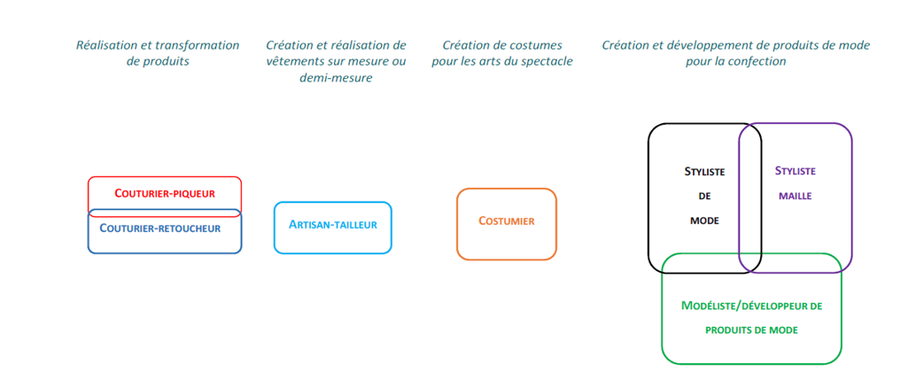

Explications de la grappe métiers « Couture »
Cette grappe fait partie d’une étude préliminaire terminée. Elle a été réalisée par d’autres chefs de projet et reprend certains métiers de notre domaine : Costumier de spectacle, Habilleur de spectacle, Styliste, etc.
Des intersections entre les métiers s’expliquent d’une part par l’environnement de travail qui leur est commun et d’autre part par la réalisation de certaines activités pour lesquelles il y a des aptitudes et des savoirs communs.

L’offre d’enseignement, de formation et de validation

L’offre de formation présentée ci-dessous reprend les intitulés de formation concernant les métiers en lien avec les techniques du spectacle proposés par les opérateurs d’enseignement, de formation et de validation des compétences. Nous les avons présentés et regroupés sous différents focus dans le domaine des techniques du spectacle, que nous avons pu relever.

Enseignement supérieur de plein exercice

Au niveau supérieur en plein exercice, nous retrouvons principalement 2 écoles :
- L’INSAS – l’institut national supérieur des arts du spectacle et des techniques de diffusion de la fédération Wallonie Bruxelles
Elle dispense de formations dans le domaine des Arts du spectacle et techniques de diffusion et de communication. Cette école propose des formations de bacheliers avec des cursus de 3 ans (=180 crédits) soit des bacheliers professionnalisant (=de type court) soit des bacheliers de transition (=de type long). Et propose également des formations de masters, ce sont des spécialisations par domaine en 1 année (=60 crédits) ou 2 années (=120 crédits).
- L’IAD – l’institut des Arts de Diffusion
Elle dispense de formations dans le domaine du spectacle et de l’audiovisuel, les étudiants apprennent à maîtriser les techniques, langages et outils propres au futur métier qu’ils souhaitent pratiquer. Cette école propose des formations de bacheliers, des masters, des formations continues. De plus, elle organise une agrégation de l’Enseignement Secondaire Supérieur (AESS) dans les disciplines théâtrales et audiovisuelles permettant aux étudiants de se former au métier d’enseignant dans le secondaire supérieur ou les académies.

Focus « les techniques du spectacle et de l’événementiel » :
INSAS
- Bachelier en image (type court)
- Bachelier en son (type court)
- Master en image (cinéma)
- Master son (théâtre et techniques de communication)

IAD
- Bachelier en image (type court 3 ans)
- Master Cinéma Son (1 an)

INSAS
- Master Montage (cinéma)

IAD
- Bachelier en réalisation multimédia (3 ans)
- Master en réalisation multimédia (2 ans)
- Master radio-télévision multimédia Son (1 an)

Focus « conception et la production du spectacle et de l’événementiel » :
INSAS
- Bachelier en montage/scripte (type court)
- Bachelier réalisation cinéma (type long)
- Master en réalisation ou écriture (cinéma)
- Master mise en scène (théâtre et techniques de communication)
- Master scénographie (théâtre et techniques de communication)
- Master Mise en scène (théâtre et techniques de communication)
- Master écriture (théâtre et techniques de communication)
- Master gestion de production (cinéma et théâtre et techniques de communication)
- Master réalisation Radio-Télévision (théâtre et techniques de communication)

IAD
- Bachelier en réalisation (3 ans)
- Bachelier en montage-scripte (3 ans)
- Master cinéma gestion de production (1 an)
- Master cinéma réalisation (1 ou 2 ans)
- Master cinéma écriture (1 ou 2 ans)
- Master cinéma assistanat (1 an)

L’IAD propose également des formations continues :
- Certificat en production de concerts et management d'artistes
- Formation en production de vidéos pour les réseaux sociaux (non dispensé en 2023-2024)
- Certificat en animation radio (à partir de janvier 2024)
- Certificat en production de spectacles vivants (non dispensé en 2023-2024)
Certificat en production audiovisuelle (non dispensé en 2023-2024)

Enseignement secondaire

Focus « les techniques du spectacle et de l’événementiel» :

- 7 TQ Technicien / Technicienne en multimédia
Accessible pour les options de Technicien en industrie graphique, Arts plastiques, Technicien en infographie, Technicien en photographie
- 6 TTR Arts - Arts graphiques – Audiovisuel

En ce qui concerne les formations qui visent toute la technique dans le spectacle, nous n’avons après recherches et prise de contact reçu aucun référentiel de formation. Le CEFA ne dispense pas ces formations.

Focus « coiffure et le maquillage du spectacle et de l’événementiel» :
Le CEFA organise 2 formations :
- Esthéticienne (3 ans)
- Soins de beauté (2 ans)

Promotion sociale (niveau secondaire et supérieur)

Focus « techniques du spectacle et de l’événementiel» :
- Régie générale de spectacles
Cette formation est d’une durée de 3 ans et demi avec une période de stage, l’épreuve intégrée est organisée au premier quadrimestre de l'année scolaire suivante. Elle prépare au métier de régisseur de spectacle, il est capable de mettre en place et de superviser, dans le respect du projet artistique, l’organisation logistique et technique de spectacles vivants, de tournages et d’événements.
C’est une formation supérieure de type court.

Focus « coiffure et le maquillage du spectacle et de l’événementiel» :
- Esthéticienne

Forem

Le Forem ne dispense pas de formations pour ce secteur. Nous n’avons après recherches et prise de contact, par conséquent, trouvé/reçu aucun référentiel de formation.

Bruxelles Formation

Focus « techniques du spectacle et de l’événementiel» :
- Intervenant du spectacle et de l'événementiel : placement des équipements techniques.

IFAPME/SFPME/EFP

Focus « techniques du spectacle et de l’événementiel» :
- Régisseur - technicien de spectacle
Cette formation est d’une durée de 3 ans (à partir de 18ans) et nécessite obligatoirement la pratique en entreprise, soit via le modèle de formation en alternance soit via un stage de pratique professionnelle. Le champ d’activité du régisseur est essentiellement centré sur l’organisation technique des spectacles et des évènements. Le régisseur technicien de spectacle est capable d’assurer un réglage son, un réglage lumière, un réglage vidéo, une régie plateau avec ou sans conduite et un montage de décor.
Un diplôme est délivré en fin de formation.

Focus « coiffure et le maquillage du spectacle et de l’événementiel » :
- Maquillage professionnel
Cette formation est d’une durée de 6 mois (à partir de 18ans) sans pratique en entreprise.
Le maquilleur professionnel nécessite la connaissance des différentes techniques professionnelles, un savoir expert sur la morphologie des visages, des yeux, de la bouche, des nez, des joues, des yeux bleus ou marrons, des peaux noires et blanches, sur la colorimétrie, la pigmentation et la cosmétologie. Des bases en face painting et effets spéciaux sont également dans la formation.
Une attestation est délivrée en fin de formation.

- Make Up Artist professionnel
Cette formation est d’une durée de 202 heures (à partir de 18ans) sans pratique en entreprise.
Le make Up Artist nécessite la connaissance des différentes techniques professionnelles, un savoir expert sur la morphologie des visages, des yeux, de la bouche, des nez, des joues, des yeux bleus ou marrons, des peaux noires et blanches, sur la colorimétrie, la pigmentation et la cosmétologie pour des maquillages dans différents contextes (mode/beauté, scène/théâtre). Les techniques de face et body painting, effets spéciaux, airbrush sont également dans la formation.

Un certificat est délivré en fin de formation.
- Esthéticienne
C’est une formation d’une durée de 3 ans dans laquelle ils apprennent à proposer des soins de beauté : épilation, manucure, soin des pieds, du visage et du corps, massages, maquillage. La pratique en entreprise est obligatoire via le modèle de formation en alternance.
Un certificat est délivré en fin de formation.

Focus « décoration et les accessoires du spectacle et de l’événementiel » :
- Décorateur – Agenceur
Cette formation est d’une durée de 3 ans et ne nécessite pas obligatoirement la pratique en entreprise, mais celle-ci est fortement conseillée,via un stage de pratique professionnelle, dans le but d’acquérir les gestes et les pratiques du métier. Le décorateur procède à de l’art décoratif, il conçoit l’architecture. Il joue avec les espaces, la lumière, la couleur, le mobilier, etc. dans le but de créer des lieux qui reflètent la personnalité / la demande du commanditaire.
Un diplôme est délivré en fin de formation.

- Régisseur – Technicien costumes de spectacles
Cette formation est d’une durée de 3 ans et nécessite obligatoirement la pratique en entreprise, via un stage de pratique professionnelle. Le technicien de costumes conçoit, dessine et supervise la confection des costumes et leur entretien, il veille à rester en harmonie avec l’ambiance et le décor. Les costumes sont dessinés et réalisés en fonction des caractéristiques du personnage et du physique de l’acteur ou de l’interprète ce qui implique une collaboration avec la personne à habiller, mais aussi avec l’habilleur, le coiffeur, le maquilleur ou l’accessoiriste.
Un diplôme est délivré en fin de formation.

- Styliste – concepteur de mode
Cette formation est d’une durée de 3 ans et nécessite obligatoirement la pratique en entreprise, soit via un contrat de travail dans le métier pour lequel la personne est formée soit via un stage (rémunéré ou non) de pratique professionnelle. Le styliste créé et conçoit des lignes nouvelles de produits en tenant compte d’un style personnel ou défini par un client ou une marque, il anticipe les courants de mode et dessine les modèles, il choisit les matières et couleurs tout cela en prenant compte des contraintes techniques de fabrication.
Un diplôme est délivré en fin de formation.

Focus « l’audiovisuel du spectacle et de l’événementiel » :
- Réalisateur audiovisuel
Cette formation est d’une durée de 3 ans et nécessite obligatoirement la pratique en entreprise, soit via un contrat de travail dans le métier pour lequel la personne est formée soit via un stage (rémunéré ou non) de pratique professionnelle. Le réalisateur audiovisuel supervise (tout ou une partie) la réalisation d’un produit audiovisuel destiné au public. Il détermine l’équipement et la mise en œuvre les plus adéquats au type et au lieu de réalisation. Les étapes de montages et de mixage lui permettent de créer son produit final aussi bien au niveau du son que de l’image. Il porte différentes casquettes : technicien, manager, scénariste, metteur en scène, monteur, cadreur ou producteur.
Un diplôme est délivré en fin de formation.

Insertion socioprofessionnelle

Focus « techniques du spectacle et de l’événementiel » :
- Intervenant technique du spectacle et de l’évènementiel : placement des équipements techniques
Cette formation est d’une durée de 4 mois, dont 2 semaines de stage à temps plein, en fin de formation. Dans cette formation on y retrouve la découverte du secteur du spectacle et de l’évènementiel ; une initiation à la régie générale, au son, au plateau, à la vidéo, à l’éclairage ; l’électricité de base ; la sécurité de base (VCA) ; une introduction à l’informatique ; l’anglais de base ; la communication (inter)personnelle ; la vie socio-professionnelle.
Une attestation de formation professionnelle est délivrée en fin de formation (elle reprend le programme des cours et la durée de la formation).

- Auxiliaire technique de spectacle
Cette formation comporte le volet théorique et pratique ainsi que 2 unités compétences :
  - Transporter et placer le matériel de spectacle
  - Câbler le matériel de spectacle et effectuer des réparations de base
À la fin de la formation l’auxiliaire de spectacle et de l’événementiel est capable d’assure un soutien logistique à l’organisation pratique et matérielle des dispositifs techniques nécessaires à la conduite et à la sécurité d’un spectacle ou d’un événement.

- Technicien des arts de la scène et de l’évènement (Plateau – Lumière – Son)
Cette formation comporte le volet théorique et pratique ainsi que 5 unités compétences :
  - Réaliser le montage d'un plateau
  - Réaliser une installation d'éclairage
  - Réaliser une installation sonore
  - Réaliser une installation d’éclairage asservie
  - Réaliser une installation sonore avec console numérique
À la fin de la formation le technicien des arts de la scène et de l’évènement est capable d’installe et raccorder d'un point de vue technique le matériel scénique pour qu'une représentation, une présentation, un concert, un évènement, un salon, etc. puissent se dérouler correctement.

- Régisseur (Plateau – Lumière – Son)
Cette formation comporte le volet théorique et pratique ainsi que 3 unités compétences :
  - Gérer la régie plateau d'un spectacle, d'un évènement
  - Gérer la régie éclairage d'un spectacle, d'un évènement
  - Gérer la régie son d'un spectacle, d'un évènement
À la fin de la formation, le régisseur est capable d’être le garant du bon déroulement technique d’un spectacle ou d’un événement, il est capable d’être le responsable de la gestion du matériel et de procéder aux interventions d’urgence en cas de dysfonctionnement.
- Concernant les deux formations : technicien des arts de la scène et de l’évènement et régisseur, les deux ont les volets plateau – lumière – son. Actuellement le volet multimédia est en train d’être travaillé et fera également partie de chacune des formations.

- Technique son et lumière
Cette formation est organisée au sein des Centres d'Insertion SocioProfessionnelle (CISP) via Cenforgil (www.dorifor.be & www.leforem.be)

Consortium de Validation des Compétences
Focus « techniques du spectacle et de l’événementiel » :
- Régisseur/Régisseuse
- Auxiliaire technique de spectacle

Formations à l’étranger
On ne retrouve aucune formation publique pour l’Accrocheur-rigger et les Opérateurs consolistes auprès des organismes d’enseignement, de formation et de validation des compétences en Belgique. Cependant, pour information, ce sont des formations qui existent à l’étranger et qui sont suivies lorsqu’ils en ont la possibilité par les techniciens belges.

Hypothèse de lien entre les métiers et les formations existantes

À l’examen des offres de formation, il est compliqué de saisir clairement à quels métiers préparent les formations. On retrouve dans le secteur public des formations plus générales, tandis que dans le secteur privé, elles sont plus spécifiques.
Comme le prévoit l’accord de coopération, un des rôles du SFMQ est de trouver un consensus dans la dénomination des métiers et des formations associées dans le but de permettre la compréhension de tout un chacun.
La réalité du terrain est qu’en ayant une formation générale, le travailleur sera confronté à la réalité du métier et il décidera lui-même s’il veut se spécialiser ou pas.
Un point souvent relevé par les professionnels du secteur est l’importance dans les différentes formations de recevoir des bases communes permettant aux techniciens du spectacle et de l’événementiel d’échanger entre eux, vu les interconnexions présentes dans les métiers de ce secteur. Par exemple, lorsqu’une vidéo est envoyée, elle influe sur la lumière.
La technologie fait partie intégrante du métier, d’un point de vue formatif le souci qui se pose est l’accès au matériel dit nouvelle technologie. En effet, c’est un investissement assez conséquent. Les centres de formation sont généralement en manque de moyen matériel pour proposer des formations de qualité. Le contenu doit être adéquat par rapport à la réalité du métier, mais le matériel des centres de formation doit aussi être en adéquation avec la réalité du terrain.
Dans ce domaine, la formation est continue, les métiers évoluent en même temps que la technologie, qui elle n’arrête pas de se développer. En effet, l’évolution technique (matériaux, machineries, création…) engage pour les techniciens une mise à jour continue et le suivi de nouvelles formations plus ciblées.
Nous avons relevé un besoin de formations pour le métier d’Accrocheur-rigger. Il n’y a aucune formation certifiée en Belgique, les seules formations certifiées et plus accessibles pour les belges se trouvent en Angleterre ou en France, mais ce sont des formations qui durent plus d’un mois et qui sont très chères, car il faut compter le coût de la formation, mais aussi du logement.
Nous retenons également un besoin en formation pour tout ce qui relève des techniciens lumière. Le passage au LED entraine une méthode de travail totalement différente et donc des besoins en compétences différentes.
Pour finir, la notion d’anglais de base dans les formations est un point qui a été relevé, car ce sont des métiers à l’international. En plus de connaitre les termes techniques liés au métier, il est également important, dans certains cas, de communiquer avec les artistes et leurs équipes.
Un autre point relevé est le besoin d’avoir des formations telles que forklift, nacelliste, travail en hauteur. Elles ne seront pas développées dans le cadre des profils de cette étude, mais citées en atout, car il existe des profils pour ces formations. Ces différents brevets peuvent être passés en interne dans la plupart des cas.
S'il n'existe aucune formation particulière pour certains métiers, les autres métiers sont accessibles à l'issue d'une formation de l'enseignement supérieur. Les formations professionnelles dispensées par Bruxelles Formation ou les organismes d'insertion socioprofessionnelle permettent d'acquérir des compétences en relation avec certains de ces métiers. Par ailleurs, pour la plupart de ces métiers, l'expérience professionnelle constitue, le plus souvent, un réel atout pour évoluer.

Conclusion

Tout au long de cette étude, les professionnels du secteur ont été très impliqués et participatifs. Nous tenons d’ailleurs à les remercier personnellement. Ces derniers ont pu voir une opportunité d’enfin cadrer les choses dans ce domaine. En effet, c’est un secteur qui est connu à l’international puisque le savoir-faire des techniciens belges est avéré. Cependant, nous constatons un manque de reconnaissance en Belgique francophone.
De nombreux métiers ne sont pas reconnus, c’est la raison pour laquelle, nous avons tenté avec les professionnels engagés dans ce travail, de répertorier les métiers. Nous pensons que cela permettra une valorisation et une reconnaissance des personnes de terrain. De plus, cela répond à une demande de l’ATPS de réaliser un cadastre reprenant les métiers exercés par les travailleurs de la culture.
C’est un secteur qui pèse lourd sur le marché de l’emploi, malgré tout, il est très difficile de trouver des chiffres ou des informations récentes. Par rapport aux autres pays, ces professionnels de terrain sont souvent considérés comme des travailleurs de qualité.
Les techniciens du spectacle et de l’événementiel doivent être dotés d’une adaptabilité et d’une capacité à acquérir de nouvelles compétences, c’est essentiel pour réussir dans un secteur aussi dynamique et en constante évolution.
Enfin, nous pensons qu’il est nécessaire d’établir les profils métiers et formations des techniciens du spectacle et de l’événementiel afin de maintenir la pertinence, l’efficacité et la qualité de l’industrie du spectacle et des évènements. Cela permettra de former des professionnels compétents et satisfaisants aux besoins actuels et futurs du secteur.

Références

Bibliographie

- Actiris. (2022). Analyse des fonctions critiques en Région de Bruxelles-Capitale. Disponible sur : https://www.actiris.brussels/media/2kvdeo44/2022-12-view-brussels-les-fonctions-critiques_compressed-h-04952FA6.pdf
- Anne-Catherine Lacroix. (2022). Ne dites plus "statut de l'artiste" quand il s'agit d'assurance chômage ! » Disponible sur : https://ladds.be/wp-content/uploads/2022/06/C47-10-19.pdf
- Anne-Cathérine lacroix. (2023). Réforme Statut travail des Arts. Disponible sur : https://ladds.be/wp-content/uploads/2023/01/reforme-statut-travail-des-arts18012023.pdf
- Claire Paillet. (1978). Les métiers du spectacle. Disponible sur : https://gallica.bnf.fr/ark:/12148/bpt6k3328944m/f1.double
- CPNEF. (2017). Liste des principaux métiers du spectacle vivant (liste indicative et non exhaustive) 2017. Disponible sur : https://www.cpnefsv.org/sites/default/files/public/pdf/F-Metiers-du-spectacle/Liste%20des%20principaux%20m%C3%A9tiers%20du%20spectacle%20vivant%20-2017.pdf
- Fédération Wallonie-Bruxelles, Focus culture (2021). Disponible sur : https://www.calameo.com/read/00657319834f97207ab31
- Julie Burgheim (2016). Le Spectacle vivant à l’ère du numérique : un tour d’horizon. Disponible sur : https://www.ietm.org/fr/system/files/publications/spectacle-viant-ere-numerique_16mars_fr_1.pdf
- Lazzaro Elisabetta et Lowies Jean-Gilles. (2014). Le poids économique des Industries culturelles et créatives en Wallonie et à Bruxelles. Disponible sur : https://www.iweps.be/wp-content/uploads/2017/01/Rapport-final-ICC.pdf
- Le Forem, service Veille, analyse et prospective du marché de l’emploi. (2022). Difficultés et opportunités de recrutement, métiers/fonctions critiques et en pénurie en Wallonie. Disponible sur : https://www.leforem.be/content/dam/leforem/fr/documents/chiffres-et-analyses/analyse-liste-2022-fonctions-critique.pdf
- Marc Nicolas. (2022). Les employeurs et les intermittents du spectacle.
- Marie Dieudonné et Paola Anello. (2011). Métiers techniques et de l’ombre, Siep. Disponible sur : https://www.calameo.com/read/001245006b2fea0bcfcfb
- Marlen Komorowski. (2020). L’impact économique des industries culturelles et créatives dans la Région de Bruxelles-Capitale. Disponible sur : https://hub.brussels/app/uploads/2022/02/The-economic-impact-of-the-CCS-in-the-BCR_Marlen-Komorowski-FR-1.pdf
- Service études et statistiques. (2009). Secteur de l’Évènement et du Spectacle. Disponible sur : https://www.bruxellesformation.brussels/wp-content/uploads/2019/06/Dossiers_Sectriel_Evenement_et_spectacle.pdf
- Smart. (2010). Etre intermittent dans le secteur artistique. Disponible sur : https://smartbe.be/wp-content/uploads/2015/11/Etre_intermittent-rapport-completFR.pdf
- SPF Economie, P.M.E., Classes Moyennes et Énergie, NACE-BEL 2008 Nomenclature d’activité avec notes explicatives. Disponible sur : https://statbel.fgov.be/sites/default/files/Over_Statbel_FR/Nomenclaturen/NACE-BEL%202008_FR.pdf
- Stuart Jack, Kurt Eby, Kristian Roberts, Julie Whelan, Mila Dechef-Tweddle. (2011). Culture 3.0 : impact des technologies numériques émergentes sur les ressources humaines du secteur culturel. Disponible sur : https://www.culturalhrc.ca/sites/default/files/research/digitalimpact/Culture3.0_Sommaire_et_recommandations.pdf

Articles

- Caterina Mauri, Jef Vlegels et Walter Ysebaert. (2018). L’économie culturelle et créative dans la Région de Bruxelles-Capitale. Disponible sur : http://journals.openedition.org/brussels/1755
DOI : https://doi.org/10.4000/brussels.1755
- Chambre de Commerce et d'Industrie FRANCE Belgique. (2020). Disponible sur : https://document.francebelgiqueculture.com/189/189/supports/56277/catDoc323/fiche-marche-icc-business-france-belgique.pdf
- Christophe Levaux et Elise Vandeninden. (2022) Observatoire des politiques culturelles (OPC). Construction d’un référentiel pour l’observation de l’emploi dans le secteur culturel en Fédération Wallonie-Bruxelles. Disponible sur : https://opc.cfwb.be/fileadmin/sites/opc/uploads/documents/Publications_OPC/Etudes/Etudes_N__11.pdf
- Géraldine et Aurélie - alias Mon cher Watson. (2019). Le spectacle vivant fait sa transition écologique. Disponible sur : https://www.moncherwatson.fr/post/2019/12/04/jmc19-spectacle-vivant-transition-ecologique
- Gianluigi Guerica (2013). Les techniciens du spectacle bénéficient aussi du statut d'artiste. Disponible sur : https://www.rtbf.be/article/les-techniciens-du-spectacle-beneficient-aussi-du-statut-d-artiste-8029275
- Gouyon, M. et Patureau, F. (2014). Tendances de l'emploi dans le spectacle. Disponible sur : https://www.cairn.info/revue-culture-chiffres-2014-2-page-1.htm?contenu=article
DOI : https://doi.org/10.3917/culc.142.0001
- Florence Abitol. (2022). Spectacles vivants et technologies numériques, entre apports et transformations. Disponible sur : https://www.millenaire3.com/ressources/2022/spectacles-vivants-et-technologies-numeriques-entre-apports-et-transformations
- Laurent Camus. (2021). Le technicien invisible de l’événement médiatique, Questions de communication. Disponible sur : http://journals.openedition.org/questionsdecommunication/25560
DOI : https://doi.org/10.4000/questionsdecommunication.25560
- Leonardo/Olats & Clarisse Bardiot. (2013). Les Basiques : Arts de la scène et technologies numériques : les digitales performances. Disponible sur : http://archive.olats.org/livresetudes/basiques/artstechnosnumerique/10_basiquesATN.php#ref
- Menger, P. (2008). L'emploi dans les spectacles et les paradoxes de sa croissance: Flexibilité des relations contractuelles et des protections assurantielles. Disponible sur : https://www.cairn.info/revue-communications-2008-2-page-77.htm
DOI : https://doi.org/10.3917/commu.083.0077
- Onisep. (2022). Les métiers et l’emploi dans les arts du spectacle. Disponible sur : https://www.onisep.fr/metier/decouvrir-le-monde-professionnel/arts-du-spectacle/les-metiers-et-l-emploi-dans-les-arts-du-spectacle
- Sophie Cornet. (2010). Quelles actions pour des tournages de films plus écologiques ? Disponible sur : https://audiovisuel.cfwb.be/fileadmin/sites/sgam/uploads/Ressources/Publications/Etudes/Quelles_actions_pour_tournages_films_plus_ecologiques.pdf

Sitographie

- Site pole-emploi.fr (ROME V3) : https://www.pole-emploi.fr/employeur/vos-recrutements/le-rome-et-les-fiches-metiers.html
- Site STATBEL : https://statbel.fgov.be/fr/propos-de-statbel/methodologie/classifications/nace-bel-2008
- Site de l’ONSS : https://www.onss.be/statistiques
- Site IMT-B, Actiris / view.brussels : https://www.actiris.brussels/fr/citoyens/view-brussels/
- Site FGTB (Fédération générale du travail de Belgique) : https://www.fgtb.be/
- Site CSC : https://www.lacsc.be/
- Site Dorifor : https://www.dorifor.be/
- Site Bruxelles-Formation : https://www.bruxellesformation.brussels/
- Site Siep : https://metiers.siep.be/domaines/culture/
- Site smart : www.smart.be
- Site Fonds304 : https://fonds304.be/
- Site Fédération Wallonie-Bruxelles : https://www.culture.be/
www.artscene.cfwb.be
- Site le Forem : www.leforem.be
- Site scene diffusion : https://scenediffusion.be/les-metiers-techniques-et-de-lombre-au-theatre/
- Site Wikipedia : https://fr.wikipedia.org/wiki/
- Site photographe Claire Allard : https://clairea-men.webnode.fr/hommes-de-lombre/
- Site Data.be : https://data.be/fr/nace/900-Activit%C3%A9s-cr%C3%A9ativesartistiques-et-de-spectacle
- Site pôle emploi : https://www.pole-emploi.fr/employeur/vos-recrutements/le-rome-et-les-fiches-metiers.html
- Site CDVC : https://www.cvdc.be/
- Site Onisep : https://www.onisep.fr/
- Site Ynovcampus : https://www.ynov.com/metier/technicien-spectacle/
- Site Service public fédéral Emploi, Travail et Concertation sociale https://emploi.belgique.be/fr
- Site Mediarte : https://www.mediarte.be/fr
- Site Amplo : https://amplo.be/fr/
- Site Wallonie – Bruxelles International : https://www.wbi.be/
- Site Association de Technicien·ne·s Professionnel·le·s du Spectacle : https://www.atps.be/
- Site Fédération des Employeurs des Arts de la Scène : https://feas.be/
- Site Febelav Asbl : https://www.feb.be/
- Site T-EVENT : https://www.fermedelsamme.be/t-event
- Site commission paritaire nationale emploi formation spectacle vivant : https://www.cpnefsv.org/accueil
- Site Institut national supérieur des arts du spectacle et des techniques de diffusion de la fédération Wallonie-Bruxelles : https://insas.be/
- Site instituts des arts de diffusion : https://www.iad-arts.be/
- Site Cité des métiers : https://www.citedesmetiers.brussels/fr/en-recherche-d-emploi/
- Site EPFC : https://www.epfc.eu/
- Site IFAPME : https://www.ifapme.be/
- Site SFPME / EFP : https://www.efp.be/
- Site VDAB : https://competent.vdab.be/competent/

Législation
- L’article 116, §8 de l’arrêté royal du 25 novembre 1991 portant réglementation du chômage. Disponible sur : https://wallex.wallonie.be/eli/arrete/1991/11/25/1991013192/1992/06/01?doc=29468#1a9e062c-bc0b-4238-93b8-0bb0a5042660

Annexes

Annexes en appuis aux données statistiques et à la classification des métiers

Annexe n°1 : Répartition des métiers Rome V3 – Catégorie B. Arts et Façonnage d'ouvrages d'art

B |  |  | Arts et Façonnage d'ouvrages d'art
B | 11 |  | Arts plastiques
B | 11 | 01 | Création en arts plastiques
B | 11 | 01 | Aquarelliste | 11101
B | 11 | 01 | Artiste conceptuel / conceptuelle | 11154
B | 11 | 01 | Artiste peintre | 11158
B | 11 | 01 | Artiste peintre à l'aérographe | 11159
B | 11 | 01 | Artiste peintre décorateur / décoratrice | 11160
B | 11 | 01 | Artiste plasticien / plasticienne | 11161
B | 11 | 01 | Artiste sérigraphe | 11162
B | 11 | 01 | Artiste sonore | 11163
B | 11 | 01 | Calligraphe | 11656
B | 11 | 01 | Caricaturiste | 38440
B | 11 | 01 | Créateur / Créatrice en arts plastiques | 13837
B | 11 | 01 | Dessinateur / Dessinatrice d'art | 14017
B | 11 | 01 | Dessinateur-illustrateur / Dessinatrice-illustratrice | 14092
B | 11 | 01 | Lithographe | 16201
B | 11 | 01 | Pastelliste | 17570
B | 11 | 01 | Peintre animalier / animalière | 17611
B | 11 | 01 | Peintre cartonnier / cartonnière | 17615
B | 11 | 01 | Peintre d'art | 17616
B | 11 | 01 | Peintre en fresque | 17623
B | 11 | 01 | Peintre en trompe-l'oeil | 17627
B | 11 | 01 | Peintre lithographe | 17635
B | 11 | 01 | Peintre mosaïste | 17636
B | 11 | 01 | Peintre paysagiste | 17637
B | 11 | 01 | Performeur / Performeuse | 17661
B | 11 | 01 | Plasticien / Plasticienne | 17823
B | 11 | 01 | Portraitiste | 17900
B | 11 | 01 | Sculpteur / Sculptrice | 19335
B | 11 | 01 | Sculpteur / Sculptrice ornemaniste | 19338
B | 11 | 01 | Sculpteur / Sculptrice statuaire | 19340
B | 11 | 01 | Sculpteur animalier / Sculptrice animalière | 19336
B | 11 | 01 | Sculpteur-médailleur / Sculptrice-médailleuse | 19344
B | 11 | 01 | Sculpteur-modeleur / Sculptrice-modeleuse | 19345
B | 11 | 01 | Vidéaste | 20686

Annexe n°2 : Documents en appui à la partie C. Les secteurs économiques concernés

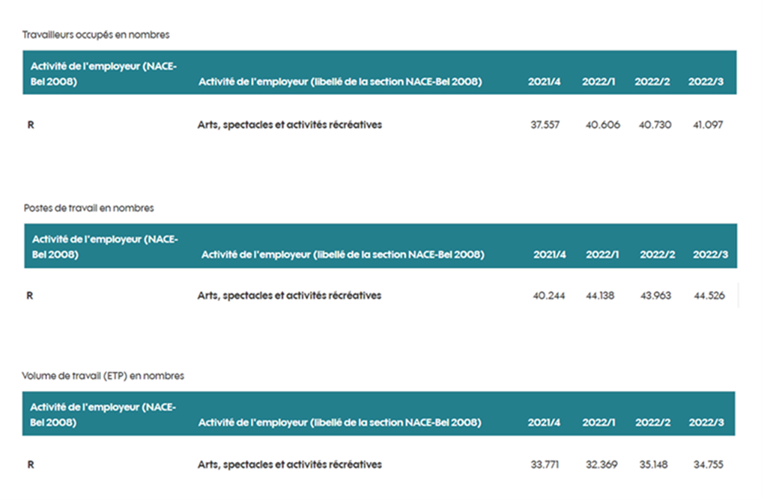
Données du Forem :

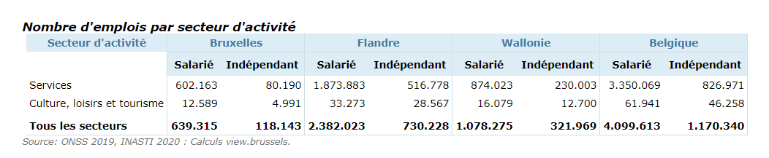
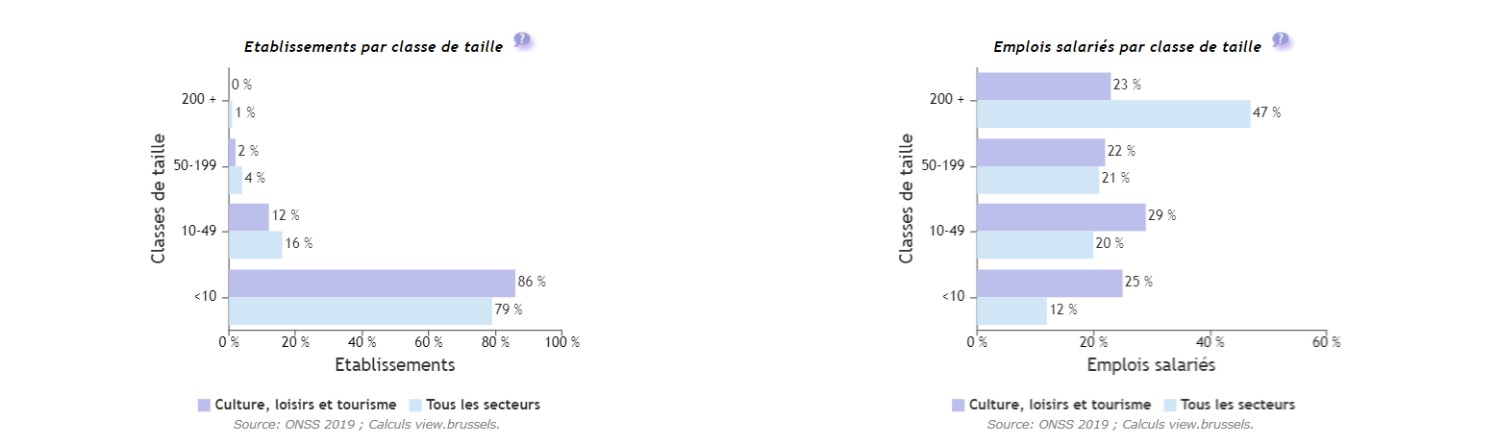
Données d’Actiris :

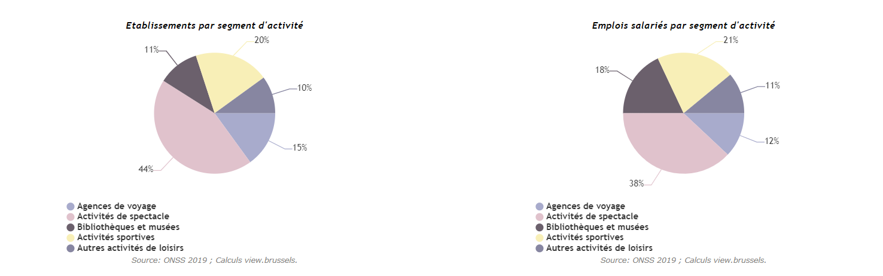
Annexe n°3 : Répartition des métiers Rome V3 – Catégorie L : SPECTACLE

L |  |  | Spectacle
L | 11 |  | Animation de spectacles
L | 11 | 01 | Animation musicale et scénique
L | 11 | 01 | Animateur / Animatrice de soirées | 11032
L | 11 | 01 | Animateur / Animatrice de soirées privées | 11033
L | 11 | 01 | Animateur / Animatrice disc-jockey | 11048
L | 11 | 01 | Animateur / Animatrice disco mobile | 11049
L | 11 | 01 | Dee-jay | 13916
L | 11 | 01 | Disc-jockey | 14492
L | 11 | 01 | DJ | 14510
L | 11 | 02 | Mannequinat et pose artistique
L | 11 | 02 | Mannequin | 16346
L | 11 | 02 | Mannequin cabine | 16347
L | 11 | 02 | Mannequin d'essayage | 16348
L | 11 | 02 | Mannequin détail | 16349
L | 11 | 02 | Mannequin haute couture | 16350
L | 11 | 02 | Modèle | 16689
L | 11 | 02 | Modèle Vivant | 16690
L | 11 | 03 | Présentation de spectacles ou d'émissions
L | 11 | 03 | Animateur / Animatrice de spectacles | 11034
L | 11 | 03 | Animateur / Animatrice radio | 11062
L | 11 | 03 | Animateur / Animatrice TV | 11069
L | 11 | 03 | Chauffeur / Chauffeuse de salle | 11991
L | 11 | 03 | Chroniqueur / Chroniqueuse TV / Radio | 38458
L | 11 | 03 | Présentateur / Présentatrice de spectacles | 18050
L | 11 | 03 | Présentateur / Présentatrice radio | 18051
L | 11 | 03 | Présentateur / Présentatrice TV | 18052
L | 12 |  | Artistes - interprètes du spectacle
L | 12 | 01 | Danse
L | 12 | 01 | Artiste chorégraphique | 11153
L | 12 | 01 | Assistant / Assistante du chorégraphe | 11276
L | 12 | 01 | Chorégraphe | 12632
L | 12 | 01 | Danseur / Danseuse | 13885
L | 12 | 01 | Danseur / Danseuse danse classique | 38248
L | 12 | 01 | Danseur / Danseuse danse contemporaine | 38249
L | 12 | 01 | Danseur / Danseuse danses de variétés | 38250
L | 12 | 01 | Danseur / Danseuse danses ethniques et traditionnelles | 38251
L | 12 | 01 | Danseur / Danseuse danses urbaines, hip-hop | 38252
L | 12 | 01 | Danseur / Danseuse de revue, music hall, comédie musicale | 38253
L | 12 | 01 | Danseur / Danseuse jazz, modern jazz | 38254
L | 12 | 01 | Directeur / Directrice artistique en danse | 14189
L | 12 | 01 | Gogo dancer | 15380
L | 12 | 01 | Maître / Maîtresse de ballet | 16297
L | 12 | 01 | Notateur / Notatrice en danse | 16996
L | 12 | 01 | Répétiteur / Répétitrice de ballet | 18547
L | 12 | 01 | Strip-teaseur / Strip-teaseuse | 38255
L | 12 | 02 | Musique et chant
L | 12 | 02 | Accordéoniste | 38256
L | 12 | 02 | Altiste | 38257
L | 12 | 02 | Arrangeur musical / Arrangeuse musicale | 11146
L | 12 | 02 | Auteur-compositeur / Auteure-compositrice | 11433
L | 12 | 02 | Auteur-compositeur-interprète / Auteure-compositrice-interprète | 11434
L | 12 | 02 | Auteur-interprète / Auteure-interprète | 11435
L | 12 | 02 | Bassiste | 38258
L | 12 | 02 | Bassoniste | 38259
L | 12 | 02 | Batteur / Batteuse | 38260
L | 12 | 02 | Chanteur / Chanteuse | 11733
L | 12 | 02 | Chanteur / Chanteuse de bals, soirées privées | 38261
L | 12 | 02 | Chanteur / Chanteuse de jazz et funk | 38262
L | 12 | 02 | Chanteur / Chanteuse de musique ethnique et traditionnelle | 38263
L | 12 | 02 | Chanteur / Chanteuse de rap | 38264
L | 12 | 02 | Chanteur / Chanteuse de revue, music-hall, comédie musicale | 38265
L | 12 | 02 | Chanteur / Chanteuse de rock-pop | 38266
L | 12 | 02 | Chanteur / Chanteuse de variétés | 11734
L | 12 | 02 | Chanteur / Chanteuse lyrique | 11735
L | 12 | 02 | Chanteur / Chanteuse soliste | 11736
L | 12 | 02 | Chanteur lyrique baryton | 38270
L | 12 | 02 | Chanteur lyrique basse | 38271
L | 12 | 02 | Chanteur lyrique contre-ténor | 38272
L | 12 | 02 | Chanteur lyrique ténor | 38273
L | 12 | 02 | Chanteuse lyrique alto contre-alto | 38267
L | 12 | 02 | Chanteuse lyrique mezzo-soprano | 38268
L | 12 | 02 | Chanteuse lyrique soprano | 38269
L | 12 | 02 | Chef d'orchestre | 12529
L | 12 | 02 | Chef de chant | 12089
L | 12 | 02 | Chef de choeur | 12105
L | 12 | 02 | Choriste | 12634
L | 12 | 02 | Clarinettiste | 38274
L | 12 | 02 | Claveciniste | 38275
L | 12 | 02 | Compositeur / Compositrice | 12783
L | 12 | 02 | Contrebassiste | 38277
L | 12 | 02 | Contre bassoniste | 38276
L | 12 | 02 | Corniste | 38278
L | 12 | 02 | Directeur / Directrice artistique musique | 14192
L | 12 | 02 | Directeur / Directrice des choeurs | 14363
L | 12 | 02 | Flûtiste | 38279
L | 12 | 02 | Guitariste | 38280
L | 12 | 02 | Harmoniciste | 38281
L | 12 | 02 | Harpiste | 38282
L | 12 | 02 | Hautboïste | 38283
L | 12 | 02 | Joueur / Joueuse d'instrument ethnique ou traditionnel | 38285
L | 12 | 02 | Joueur / Joueuse de synthétiseur | 38284
L | 12 | 02 | Musicien / Musicienne | 16935
L | 12 | 02 | Musicien / Musicienne d'orchestre | 16937
L | 12 | 02 | Musicien / Musicienne de variétés | 16936
L | 12 | 02 | Musicien / Musicienne instrumentiste | 16022
L | 12 | 02 | Musicien / Musicienne Musique Assistée par Ordinateur - MAO - | 38286
L | 12 | 02 | Musicien / Musicienne soliste | 16939
L | 12 | 02 | Musicien-accompagnateur / Musicienne-accompagnatrice | 16940
L | 12 | 02 | Orchestrateur / Orchestratrice | 17356
L | 12 | 02 | Organiste | 38287
L | 12 | 02 | Percussionniste | 38288
L | 12 | 02 | Pianiste | 38289
L | 12 | 02 | Régisseur / Régisseuse d'orchestre | 18419
L | 12 | 02 | Régisseur / Régisseuse des choeurs | 18409
L | 12 | 02 | Saxophoniste | 38290
L | 12 | 02 | Timbalier / Timbalière | 38291
L | 12 | 02 | Tromboniste | 38292
L | 12 | 02 | Trompettiste | 38293
L | 12 | 02 | Tubiste / Contre tubiste | 38294
L | 12 | 02 | Violoncelliste | 38295
L | 12 | 02 | Violoniste | 38296
L | 12 | 02 | Xylophoniste | 38297
L | 12 | 03 | Art dramatique
L | 12 | 03 | Acteur / Actrice | 10263
L | 12 | 03 | Acteur / Actrice de complément | 10264
L | 12 | 03 | Acteur principal / Actrice principale | 10265
L | 12 | 03 | Artiste dramatique | 11157
L | 12 | 03 | Comédien / Comédienne | 12724
L | 12 | 03 | Conteur / Conteuse | 13555
L | 12 | 03 | Doublure | 14527
L | 12 | 03 | Doublure cascadeur / cascadeuse | 38823
L | 12 | 03 | Figurant / Figurante | 15078
L | 12 | 03 | Personnage | 17667
L | 12 | 03 | Personnage de Noël | 17668
L | 12 | 03 | Répétiteur / Répétitrice de dialogues | 18548
L | 12 | 03 | Silhouette | 19433
L | 12 | 03 | Voix off | 20718
L | 12 | 04 | Arts du cirque et arts visuels
L | 12 | 04 | Acrobate | 10262
L | 12 | 04 | Antipodiste | 11077
L | 12 | 04 | Artiste de cirque | 11155
L | 12 | 04 | Artiste de rue | 11156
L | 12 | 04 | Cascadeur / Cascadeuse | 11706
L | 12 | 04 | Chansonnier / Chansonnière | 11732
L | 12 | 04 | Clown | 12674
L | 12 | 04 | Comique | 12726
L | 12 | 04 | Contorsionniste | 13556
L | 12 | 04 | Cracheur / Cracheuse de feu | 13831
L | 12 | 04 | Dompteur / Dompteuse | 14519
L | 12 | 04 | Dresseur / Dresseuse d'animaux de cirque | 14531
L | 12 | 04 | Échassier / Échassière | 14557
L | 12 | 04 | Écuyer / Écuyère | 14578
L | 12 | 04 | Équilibriste | 14868
L | 12 | 04 | Fakir | 15060
L | 12 | 04 | Fantaisiste | 15061
L | 12 | 04 | Fauconnier / Fauconnière | 200110
L | 12 | 04 | Fildefériste | 15079
L | 12 | 04 | Funambule | 15174
L | 12 | 04 | Humoriste | 15497
L | 12 | 04 | Illusionniste | 15508
L | 12 | 04 | Imitateur / Imitatrice | 15514
L | 12 | 04 | Jongleur / Jongleuse | 16075
L | 12 | 04 | Magicien / Magicienne | 16291
L | 12 | 04 | Marionnettiste | 16409
L | 12 | 04 | Mime | 16678
L | 12 | 04 | Patineur / Patineuse sur glace | 17575
L | 12 | 04 | Prestidigitateur / Prestidigitatrice | 18063
L | 12 | 04 | Transformiste | 20424
L | 12 | 04 | Trapéziste | 20426
L | 12 | 04 | Ventriloque | 20650
L | 12 | 04 | Voltigeur / Voltigeuse | 20720
L | 13 |  | Conception et production de spectacles
L | 13 | 01 | Mise en scène de spectacles vivants
L | 13 | 01 | Assistant / Assistante mise en scène | 11312
L | 13 | 01 | Assistant metteur / Assistante metteuse en piste | 38298
L | 13 | 01 | Assistant metteur / Assistante metteuse en scène | 11310
L | 13 | 01 | Collaborateur / Collaboratrice mise en scène | 12705
L | 13 | 01 | Co-metteur / Co-metteuse en scène | 12725
L | 13 | 01 | Metteur / Metteuse en piste | 16671
L | 13 | 01 | Metteur / Metteuse en scène | 16672
L | 13 | 01 | Metteur / Metteuse en scène théâtre | 16673
L | 13 | 02 | Production et administration spectacle, cinéma et audiovisuel
L | 13 | 02 | Administrateur / Administratrice d'orchestre | 10311
L | 13 | 02 | Administrateur / Administratrice de compagnie de danse | 10303
L | 13 | 02 | Administrateur / Administratrice de compagnie de théâtre | 10304
L | 13 | 02 | Administrateur / Administratrice de production cinéma | 10306
L | 13 | 02 | Administrateur / Administratrice de production de spectacles | 38459
L | 13 | 02 | Administrateur / Administratrice de théâtre | 10310
L | 13 | 02 | Administrateur / Administratrice de tournées spectacle | 38460
L | 13 | 02 | Assistant / Assistante d'émission audiovisuelle | 38463
L | 13 | 02 | Assistant / Assistante de production spectacle | 11244
L | 13 | 02 | Attaché / Attachée de production audiovisuelle | 38089
L | 13 | 02 | Attaché / Attachée de production cinématographique | 38090
L | 13 | 02 | Attaché / Attachée de production de spectacles | 38091
L | 13 | 02 | Chargé / Chargée d'antenne audiovisuelle | 38461
L | 13 | 02 | Chargé / Chargée de postproduction | 11834
L | 13 | 02 | Chargé / Chargée de production audiovisuelle | 11836
L | 13 | 02 | Chargé / Chargée de production cinématographique | 11837
L | 13 | 02 | Chargé / Chargée de production de spectacles | 11838
L | 13 | 02 | Conseiller / Conseillère de programme audiovisuel | 38299
L | 13 | 02 | Directeur / Directrice artistique spectacle | 38462
L | 13 | 02 | Directeur / Directrice d'antenne radio | 14208
L | 13 | 02 | Directeur / Directrice d'antenne télévision | 14209
L | 13 | 02 | Directeur / Directrice de ballet | 14210
L | 13 | 02 | Directeur / Directrice de cirque | 14238
L | 13 | 02 | Directeur / Directrice de compagnie de danse | 14244
L | 13 | 02 | Directeur / Directrice de compagnie de théâtre | 14245
L | 13 | 02 | Directeur / Directrice de festival | 14255
L | 13 | 02 | Directeur / Directrice de la danse | 14266
L | 13 | 02 | Directeur / Directrice de la musique | 14272
L | 13 | 02 | Directeur / Directrice de production audiovisuelle | 14304
L | 13 | 02 | Directeur / Directrice de production cinématographique | 14305
L | 13 | 02 | Directeur / Directrice de production de spectacles | 14306
L | 13 | 02 | Directeur / Directrice de théâtre | 14333
L | 13 | 02 | Directeur musical / Directrice musicale | 14463
L | 13 | 02 | Entrepreneur / Entrepreneuse de spectacles | 14861
L | 13 | 02 | Producteur / Productrice cinéma | 18081
L | 13 | 02 | Producteur / Productrice de musique | 18087
L | 13 | 02 | Producteur / Productrice de spectacles | 18096
L | 13 | 02 | Producteur / Productrice phonographique | 18105
L | 13 | 02 | Producteur / Productrice radio | 18106
L | 13 | 02 | Producteur / Productrice télévision | 18108
L | 13 | 02 | Producteur délégué / Productrice déléguée | 18100
L | 13 | 02 | Producteur exécutif / Productrice exécutive | 18103
L | 13 | 02 | Programmateur / Programmatrice de spectacles | 18184
L | 13 | 02 | Programmateur / Programmatrice radio | 18185
L | 13 | 02 | Responsable de la programmation audiovisuelle | 18750
L | 13 | 02 | Responsable de la programmation de spectacles | 18751
L | 13 | 02 | Secrétaire de production cinéma | 19378
L | 13 | 02 | Secrétaire de production de spectacles | 19379
L | 13 | 03 | Promotion d'artistes et de spectacles
L | 13 | 03 | Agent / Agente artistique | 10356
L | 13 | 03 | Agent / Agente d'artiste | 10387
L | 13 | 03 | Agent / Agente de mannequin | 10520
L | 13 | 03 | Agent / Agente de promotion des artistes | 10568
L | 13 | 03 | Agent / Agente de sportif | 10609
L | 13 | 03 | Agent / Agente littéraire | 10746
L | 13 | 03 | Assistant / Assistante de la distribution artistique | 38464
L | 13 | 03 | Booker / Bookeuse | 11556
L | 13 | 03 | Chargé / Chargée de diffusion de spectacles | 11795
L | 13 | 03 | Chef de file figuration | 38465
L | 13 | 03 | Directeur / Directrice de casting | 14218
L | 13 | 03 | Imprésario | 15518
L | 13 | 03 | Manager d'artiste | 16331
L | 13 | 03 | Music manager | 16934
L | 13 | 03 | Représentant / Représentante littéraire | 18557
L | 13 | 03 | Tourneur / Tourneuse spectacle | 20376
L | 13 | 04 | Réalisation cinématographique et audiovisuelle
L | 13 | 04 | Assistant / Assistante scripte | 11331
L | 13 | 04 | Assistant réalisateur / Assistante réalisatrice | 11323
L | 13 | 04 | Deuxième assistant réalisateur / Deuxième assistante réalisatrice | 14146
L | 13 | 04 | Documentariste | 14516
L | 13 | 04 | Premier assistant réalisateur / Première assistante réalisatrice | 17971
L | 13 | 04 | Réalisateur / Réalisatrice | 18297
L | 13 | 04 | Réalisateur / Réalisatrice audiovisuel | 18298
L | 13 | 04 | Réalisateur / Réalisatrice cinéma | 18299
L | 13 | 04 | Réalisateur / Réalisatrice d'émission de radio | 18309
L | 13 | 04 | Réalisateur / Réalisatrice de court métrage | 18300
L | 13 | 04 | Réalisateur / Réalisatrice de documentaire | 18301
L | 13 | 04 | Réalisateur / Réalisatrice de film d'animation | 18302
L | 13 | 04 | Réalisateur / Réalisatrice de film d'entreprise | 18303
L | 13 | 04 | Réalisateur / Réalisatrice de film publicitaire | 18304
L | 13 | 04 | Réalisateur / Réalisatrice de long métrage | 18305
L | 13 | 04 | Réalisateur / Réalisatrice de plateau | 18306
L | 13 | 04 | Réalisateur / Réalisatrice de téléfilm | 18307
L | 13 | 04 | Réalisateur / Réalisatrice de vidéo-clip | 18308
L | 13 | 04 | Réalisateur / Réalisatrice radio | 18311
L | 13 | 04 | Réalisateur / Réalisatrice télévision | 18312
L | 13 | 04 | Scripte | 19332
L | 13 | 04 | Scripte cinéma | 19333
L | 13 | 04 | Scripte télévision | 19334
L | 14 |  | Sport professionnel
L | 14 | 01 | Sportif professionnel
L | 14 | 01 | Arbitre professionnel / professionnelle de discipline sportive | 11102
L | 14 | 01 | Banderillo / Banderilla | 38466
L | 14 | 01 | Boxeur / Boxeuse | 11585
L | 14 | 01 | Catcheur / Catcheuse | 11711
L | 14 | 01 | Cavalier / Cavalière d'entraînement | 11713
L | 14 | 01 | Cavalier dresseur / Cavalière dresseuse de chevaux | 11714
L | 14 | 01 | Cavalier professionnel / Cavalière professionnelle | 11716
L | 14 | 01 | Cycliste | 13880
L | 14 | 01 | Hockeyeur / Hockeyeuse | 15471
L | 14 | 01 | Jockey | 16072
L | 14 | 01 | Joueur professionnel / Joueuse professionnelle de basket-ball | 16076
L | 14 | 01 | Joueur professionnel / Joueuse professionnelle de football | 16077
L | 14 | 01 | Joueur professionnel / Joueuse professionnelle de golf | 16078
L | 14 | 01 | Joueur professionnel / Joueuse professionnelle de handball | 16079
L | 14 | 01 | Joueur professionnel / Joueuse professionnelle de pelote basque | 16080
L | 14 | 01 | Joueur professionnel / Joueuse professionnelle de rugby | 16081
L | 14 | 01 | Joueur professionnel / Joueuse professionnelle de tennis | 16082
L | 14 | 01 | Joueur professionnel / Joueuse professionnelle de volley-ball | 16083
L | 14 | 01 | Lutteur / Lutteuse | 38467
L | 14 | 01 | Patineur / Patineuse à roulettes | 17573
L | 14 | 01 | Picador | 17737
L | 14 | 01 | Pilote automobile | 17740
L | 14 | 01 | Pilote professionnel / professionnelle automobile | 17785
L | 14 | 01 | Pilote professionnel / professionnelle d'aviation sportive | 17786
L | 14 | 01 | Pilote professionnel / professionnelle de motocycle | 17787
L | 14 | 01 | Professionnel / Professionnelle de sport de glisse | 18182
L | 14 | 01 | Skieur professionnel / Skieuse professionnelle | 19436
L | 14 | 01 | Skipper professionnel / professionnelle | 19437
L | 14 | 01 | Sportif professionnel / Sportive professionnelle | 19514
L | 14 | 01 | Toréro / Toréra | 20368
L | 15 |  | Techniciens du spectacle
L | 15 | 01 | Coiffure et maquillage spectacle
L | 15 | 01 | Assistant coiffeur / Assistante coiffeuse spectacle | 11209
L | 15 | 01 | Assistant maquilleur / Assistante maquilleuse spectacle | 11301
L | 15 | 01 | Assistant maquilleur coiffeur perruquier / Assistante maquilleuse coiffeuse perruquière spectacle | 11300
L | 15 | 01 | Assistant perruquier / Assistante perruquière spectacle | 11320
L | 15 | 01 | Chef coiffeur / coiffeuse spectacle | 12013
L | 15 | 01 | Chef coiffeur maquilleur / coiffeuse maquilleuse spectacle | 12011
L | 15 | 01 | Chef coiffeur perruquier / coiffeuse perruquière spectacle | 12012
L | 15 | 01 | Chef maquilleur / maquilleuse spectacle | 12575
L | 15 | 01 | Chef maquilleur posticheur / maquilleuse posticheuse spectacle | 12574
L | 15 | 01 | Chef perruquier / perruquière spectacle | 12595
L | 15 | 01 | Chef perruquier maquilleur / perruquière maquilleuse spectacle | 12594
L | 15 | 01 | Chef posticheur / posticheuse spectacle | 12599
L | 15 | 01 | Coiffeur / Coiffeuse spectacle | 12695
L | 15 | 01 | Coiffeur maquilleur / Coiffeuse maquilleuse spectacle | 12692
L | 15 | 01 | Coiffeur-perruquier / Coiffeuse-perruquière spectacle | 12698
L | 15 | 01 | Coiffeur-posticheur / Coiffeuse-posticheuse spectacle | 12699
L | 15 | 01 | Concepteur / Conceptrice coiffures spectacle | 12812
L | 15 | 01 | Concepteur / Conceptrice maquillages spectacle | 12832
L | 15 | 01 | Implanteur-perruquier / Implanteuse-perruquière spectacle | 15517
L | 15 | 01 | Maquilleur / Maquilleuse effets spéciaux | 16379
L | 15 | 01 | Maquilleur / Maquilleuse spectacle | 16380
L | 15 | 01 | Maquilleur coiffeur / Maquilleuse coiffeuse spectacle | 16378
L | 15 | 01 | Maquilleur-coiffeur perruquier / Maquilleuse-coiffeuse perruquière spectacle | 16382
L | 15 | 01 | Maquilleur-posticheur / Maquilleuse-posticheuse spectacle | 16383
L | 15 | 01 | Perruquier / Perruquière spectacle | 17664
L | 15 | 01 | Perruquier-coiffeur / Perruquière-coiffeuse spectacle | 17665
L | 15 | 01 | Perruquier-maquilleur / Perruquière-maquilleuse spectacle | 17666
L | 15 | 01 | Posticheur / Posticheuse spectacle | 17952
L | 15 | 02 | Costume et habillage spectacle
L | 15 | 02 | Assistant costumier / Assistante costumière | 11216
L | 15 | 02 | Chef costumier / costumière | 12017
L | 15 | 02 | Chef habilleur / habilleuse | 12570
L | 15 | 02 | Concepteur / Conceptrice de costumes | 12815
L | 15 | 02 | Costumier / Costumière | 13760
L | 15 | 02 | Costumier-habilleur / Costumière-habilleuse | 13761
L | 15 | 02 | Costumier-réalisateur / Costumière-réalisatrice | 13762
L | 15 | 02 | Couturier / Couturière spectacle | 13819
L | 15 | 02 | Créateur / Créatrice de costumes | 13833
L | 15 | 02 | Décorateur-costumier / Décoratrice-costumière | 13911
L | 15 | 02 | Habilleur / Habilleuse | 15462
L | 15 | 02 | Régisseur / Régisseuse costumes | 18402
L | 15 | 03 | Décor et accessoires spectacle
L | 15 | 03 | Accessoiriste | 10203
L | 15 | 03 | Accessoiriste de plateau | 10204
L | 15 | 03 | Accessoiriste en effets spéciaux | 10205
L | 15 | 03 | Armurier / Armurière spectacle | 11143
L | 15 | 03 | Artificier / Artificière spectacle | 11151
L | 15 | 03 | Artificier / Artificière spectacles pyrotechniques | 11152
L | 15 | 03 | Assistant / Assistante plateau | 38468
L | 15 | 03 | Assistant décorateur / Assistante décoratrice spectacle | 11261
L | 15 | 03 | Chef accessoiriste | 12002
L | 15 | 03 | Chef constructeur / constructrice en décors | 12016
L | 15 | 03 | Chef décorateur / décoratrice spectacle | 12383
L | 15 | 03 | Conseiller / Conseillère technique en armes | 13484
L | 15 | 03 | Décorateur / Décoratrice scénographe spectacle | 13908
L | 15 | 03 | Décorateur / Décoratrice spectacle | 13909
L | 15 | 03 | Ensemblier spectacle / Ensemblière spectacle | 14856
L | 15 | 03 | Pyrotechnicien / Pyrotechnicienne | 18257
L | 15 | 03 | Régisseur / Régisseuse accessoiriste | 18401
L | 15 | 03 | Régisseur / Régisseuse d'extérieurs | 18416
L | 15 | 03 | Régisseur / Régisseuse de scène | 18407
L | 15 | 03 | Scénographe spectacle | 19321
L | 15 | 03 | Technicien / Technicienne en effets spéciaux | 20057
L | 15 | 04 | Éclairage spectacle
L | 15 | 04 | Assistant / Assistante lumière | 38469
L | 15 | 04 | Chef éclairagiste | 12562
L | 15 | 04 | Chef électricien / électricienne spectacle | 12564
L | 15 | 04 | Concepteur / Conceptrice lumière | 12830
L | 15 | 04 | Créateur / Créatrice lumière | 13839
L | 15 | 04 | Éclairagiste | 14559
L | 15 | 04 | Électricien / Électricienne de plateau | 14626
L | 15 | 04 | Électricien / Électricienne jeu d'orgues | 14638
L | 15 | 04 | Électricien / Électricienne spectacle | 14642
L | 15 | 04 | Électricien-éclairagiste / Électricienne-éclairagiste spectacle | 14645
L | 15 | 04 | Groupiste/groupman / Groupiste/groupwoman | 15431
L | 15 | 04 | Opérateur / Opératrice poursuite | 17253
L | 15 | 04 | Poursuiteur / Poursuiteuse | 17956
L | 15 | 04 | Pupitreur / Pupitreuse image | 38470
L | 15 | 04 | Pupitreur / Pupitreuse régie lumière | 38861
L | 15 | 04 | Pupitreur / Pupitreuse spectacle | 18253
L | 15 | 04 | Régisseur / Régisseuse lumière | 18424
L | 15 | 04 | Technicien / Technicienne lumière | 20190
L | 15 | 04 | Vidéo-jockey | 38824
L | 15 | 05 | Image cinématographique et télévisuelle
L | 15 | 05 | Assistant cadreur / Assistante cadreuse | 11198
L | 15 | 05 | Assistant opérateur / Assistante opératrice de prise de vues | 11316
L | 15 | 05 | Cadreur / Cadreuse | 11638
L | 15 | 05 | Cameraman / Camerawoman | 11659
L | 15 | 05 | Chef opérateur / opératrice de prise de vues | 12583
L | 15 | 05 | Chef opérateur / opératrice image | 12588
L | 15 | 05 | Chef opérateur / opératrice lumière | 12589
L | 15 | 05 | Chef opérateur / opératrice vidéo | 12591
L | 15 | 05 | Deuxième assistant opérateur / Deuxième assistante opératrice | 14145
L | 15 | 05 | Directeur / Directrice de la photographie | 14273
L | 15 | 05 | Ingénieur / Ingénieure de la vision | 15643
L | 15 | 05 | Opérateur / Opératrice de plateau | 17133
L | 15 | 05 | Opérateur / Opératrice de prise de vues | 17144
L | 15 | 05 | Opérateur / Opératrice image | 38472
L | 15 | 05 | Opérateur / Opératrice vidéo | 38471
L | 15 | 05 | Premier assistant opérateur / Première assistante opératrice | 17970
L | 15 | 05 | Technicien / Technicienne d'exploitation et de maintenance des équipements audiovisuels | 19980
L | 15 | 05 | Technicien / Technicienne d'exploitation vidéo | 19988
L | 15 | 05 | Technicien / Technicienne prompteur | 38473
L | 15 | 05 | Technicien / Technicienne vidéo | 20284
L | 15 | 05 | Technicien banc-titre / Technicienne banc-titre | 19669
L | 15 | 06 | Machinerie spectacle
L | 15 | 06 | Chef machiniste spectacle | 12572
L | 15 | 06 | Cintrier / Cintrière | 12643
L | 15 | 06 | Cintrier-machiniste / Cintrière-machiniste | 12644
L | 15 | 06 | Machiniste cinéma | 16235
L | 15 | 06 | Machiniste-constructeur / Machiniste-constructrice de décors | 16248
L | 15 | 06 | Machiniste spectacle | 16242
L | 15 | 06 | Machiniste télévision | 16245
L | 15 | 06 | Machiniste théâtre | 16246
L | 15 | 06 | Machiniste vidéo | 16247
L | 15 | 06 | Rigger | 19262
L | 15 | 06 | Rippeur / Rippeuse spectacle | 19264
L | 15 | 06 | Road | 19267
L | 15 | 06 | Technicien / Technicienne plateau | 20214
L | 15 | 07 | Montage audiovisuel et post-production
L | 15 | 07 | Assistant monteur / Assistante monteuse audiovisuel | 11313
L | 15 | 07 | Assistant monteur / Assistante monteuse son | 11314
L | 15 | 07 | Bruiteur / Bruiteuse | 11605
L | 15 | 07 | Chef monteur / monteuse audiovisuel | 12580
L | 15 | 07 | Chef monteur / monteuse son | 12581
L | 15 | 07 | Détecteur / Détectrice son | 14142
L | 15 | 07 | Étalonneur / Étalonneuse numérique | 38474
L | 15 | 07 | Illustrateur / Illustratrice sonore | 15512
L | 15 | 07 | Mixeur / Mixeuse | 16688
L | 15 | 07 | Monteur / Monteuse audiovisuel | 16751
L | 15 | 07 | Monteur / Monteuse son | 16862
L | 15 | 07 | Monteur / Monteuse sous titres | 38166
L | 15 | 07 | Monteur / Monteuse vidéo | 16866
L | 15 | 07 | Monteur adjoint / Monteuse adjointe audiovisuel | 16754
L | 15 | 07 | Monteur-truquiste / Monteuse-truquiste | 16896
L | 15 | 07 | Opérateur / Opératrice de duplication audiovisuelle | 38475
L | 15 | 07 | Opérateur / Opératrice intégration numérique | 38477
L | 15 | 07 | Opérateur / Opératrice magnéto | 38478
L | 15 | 07 | Opérateur / Opératrice PAD - Prêt À Diffuser | 38476
L | 15 | 07 | Opérateur / Opératrice transfert de données audiovisuelles | 38479
L | 15 | 07 | Opérateur synthétiseur / Opératrice synthétiseuse | 17337
L | 15 | 07 | Restaurateur / Restauratrice de bandes sonores | 19216
L | 15 | 07 | Sound designer / Designer sonore | 38703
L | 15 | 08 | Prise de son et sonorisation
L | 15 | 08 | Assistant / Assistante son | 11339
L | 15 | 08 | Assistant chef opérateur / Assistante chef opératrice son | 11207
L | 15 | 08 | Backliner | 11481
L | 15 | 08 | Chef opérateur / opératrice du son | 12586
L | 15 | 08 | Concepteur / Conceptrice son | 12839
L | 15 | 08 | Ingénieur / Ingénieure du son | 15725
L | 15 | 08 | Opérateur / Opératrice du son | 17193
L | 15 | 08 | Perchiste | 17658
L | 15 | 08 | Perchman / Perchwoman | 17660
L | 15 | 08 | Preneur / Preneuse de son | 17986
L | 15 | 08 | Pupitreur / Pupitreuse son | 38480
L | 15 | 08 | Régisseur / Régisseuse du son | 18420
L | 15 | 08 | Sonorisateur / Sonorisatrice | 19455
L | 15 | 08 | Technicien / Technicienne du son | 20022
L | 15 | 08 | Technicien réalisateur / Technicienne réalisatrice radio | 20233
L | 15 | 09 | Régie générale
L | 15 | 09 | Assistant / Assistante de régie | 11250
L | 15 | 09 | Directeur / Directrice technique cinéma | 14478
L | 15 | 09 | Directeur / Directrice technique spectacle vivant | 14485
L | 15 | 09 | Régisseur / Régisseuse de plateau | 18404
L | 15 | 09 | Régisseur / Régisseuse de production | 38395
L | 15 | 09 | Régisseur / Régisseuse de salle | 18406
L | 15 | 09 | Régisseur / Régisseuse de studio d'enregistrement | 38667
L | 15 | 09 | Régisseur / Régisseuse de tournée | 18408
L | 15 | 09 | Régisseur général / Régisseuse générale | 18423
L | 15 | 09 | Responsable de la logistique cinéma | 18744
L | 15 | 09 | Responsable de la logistique de spectacles | 18745
L | 15 | 10 | Films d'animation et effets spéciaux
L | 15 | 10 | Animateur / Animatrice 2D 3D - films d'animation | 39025
L | 15 | 10 | Animateur / Animatrice 2D - films d'animation | 39023
L | 15 | 10 | Animateur / Animatrice 3D - films d'animation | 39024
L | 15 | 10 | Animateur / Animatrice volume - films d'animation | 39026
L | 15 | 10 | Décorateur / Décoratrice volume - films d'animation | 39027
L | 15 | 10 | Graphiste dessinateur / dessinatrice - films d'animation | 39028
L | 15 | 10 | Infographiste effets spéciaux - films d'animation | 39030
L | 15 | 10 | Infographiste effets visuels numériques - films d'animation | 39031
L | 15 | 10 | Infographiste modélisation - films d'animation | 39029
L | 15 | 10 | Infographiste rendu et éclairage - films d'animation | 39032
L | 15 | 10 | Layout man / woman - films d'animation | 39034
L | 15 | 10 | Modélisateur / Modélisatrice 3D - films d'animation | 39033
L | 15 | 10 | Motion designer - films d'animation | 140951
L | 15 | 10 | Opérateur / Opératrice compositing - films d'animation | 39038
L | 15 | 10 | Plasticien / Plasticienne volume - films d'animation | 39035
L | 15 | 10 | Stéréographe 3D - films d'animation | 39042
L | 15 | 10 | Story boarder - films d'animation | 39036
L | 15 | 10 | Technicien / Technicienne compositing - films d'animation | 39037
L | 15 | 10 | Technicien / Technicienne en capture de mouvement (Motion capture) - films d'animation | 39044
L | 15 | 10 | Technicien / Technicienne feuille d'exposition - films d'animation | 39039
L | 15 | 10 | Technicien / Technicienne scan - films d'animation | 39040
L | 15 | 10 | Technicien / Technicienne setuper 3D - films d'animation | 39043
L | 15 | 10 | Technicien / Technicienne trace colorisation - films d'animation | 39041

Annexe n° 4 : Monteur en scène - Catégorie F

F | 15 |  |  |  | Montage de structures
F |  | 15 |  | 02 |  | Montage de structures métalliques

Annexe n° 5 : Artiste plasticien - Catégorie B
B |  |  | Arts et Façonnage d'ouvrages d'art
B | 11 |  | Arts plastiques
B | 11 | 01 | Création en arts plastiques

Annexe n° 6 : Tableau de comparaison des activités clés entre les techniciens, les régisseurs et les consolistes

Actions professionnelles | Technicien  (son - lumière – plateau - vidéo) | Régisseur  Régisseur général  (son - lumière – plateau - vidéo) | Consoliste  (son - plateau -lumière - vidéo)
Compétences techniques
Maitrise des équipements : audio – d’éclairage – scéniques – caméras | X | X | X
Compétence et maitrise en gestion de consoles audio, d’éclairage et de contrôle vidéo et plateau |  |  | X
Coordination des différents domaines techniques |  | X | X
Résolution des problèmes techniques | X | X
Gestion des microphones | X | X
Réglages des niveaux sonores |  |  | X
Programmation des jeux de lumière |  |  | X
Mise en place du matériel | X
Réglage du matériel de son, lumière, vidéo |  |  | X
Assistance à la préparation du matériel avant les spectacles et événements | X
Réglage des niveaux sonores, des lumières et des caméras |  |  | X
Résolution de problèmes techniques pendant les spectacles et les événements | X | X
Opération et gestion des équipements audio, lumière et vidéo pendant les spectacles et événements en direct |  |  | X
Gestion des plans de signal audio, lumière et vidéo |  |  | X
Coopération étroite avec les équipes de production et de réalisation |  |  | X
Maintenance régulière des équipements et dépannage en cas de panne | X

Photos relatives aux métiers et l’environnement de travail de l’étude

- Photos prises lors de notre visite au Palais 12 à Bruxelles lors de la mise en place du spectacle Lac des Cygnes
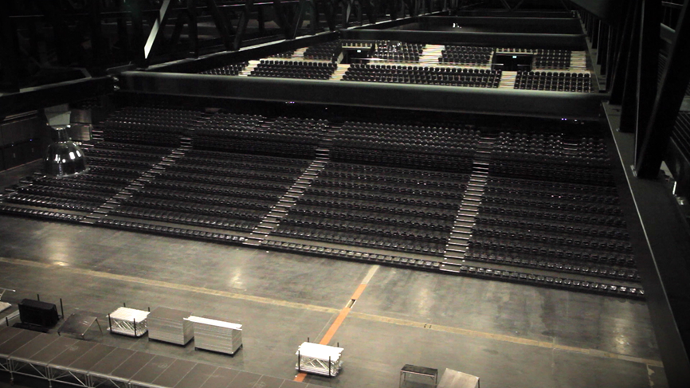

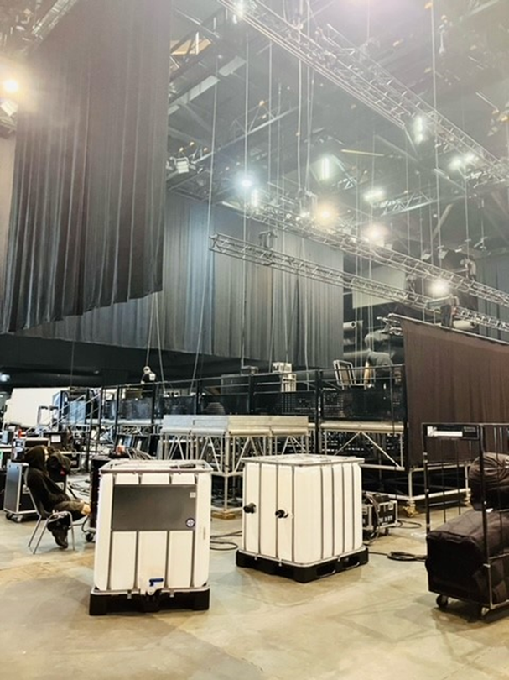
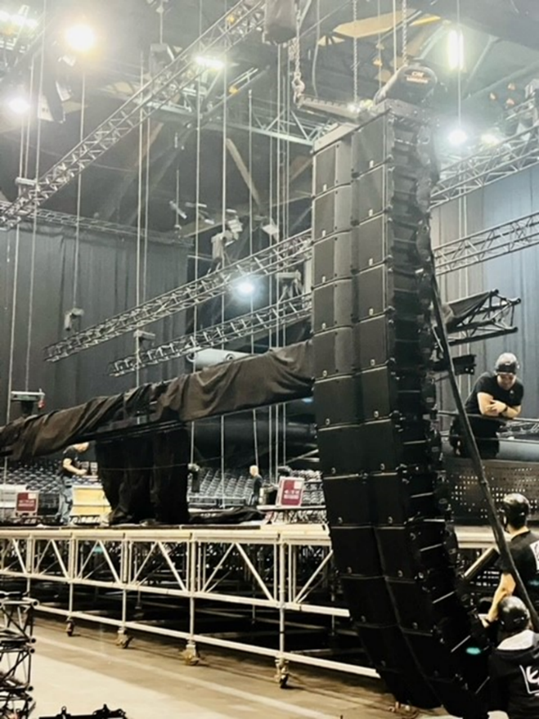

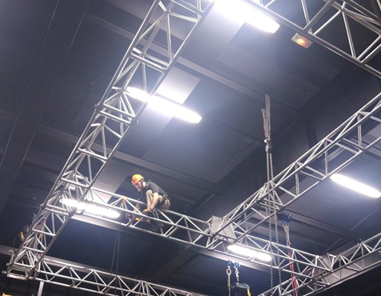
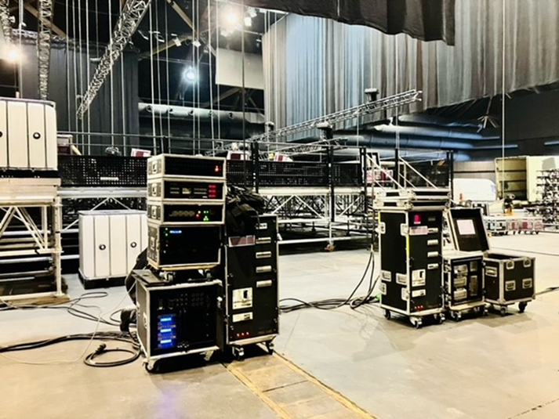
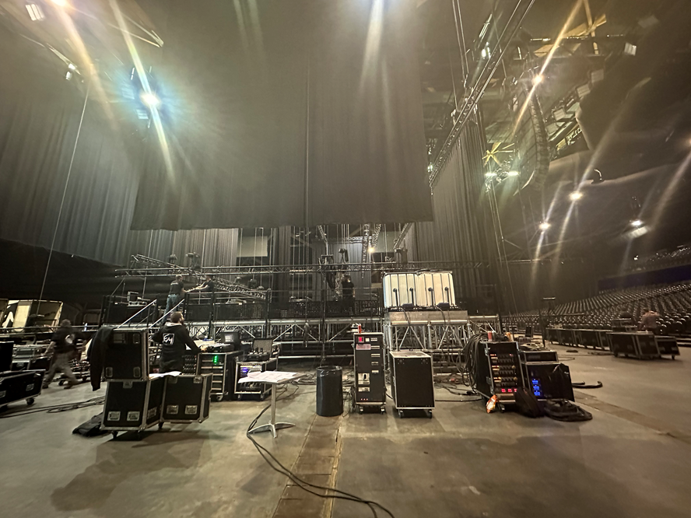

- « Les Hommes de l’Ombre » Claire Allard (2018)
Cet ouvrage transmets une vue unique dans les coulisses de toutes ces productions du monde de l’événementiel (spectacle et évènements), voici quelques images tirées de celui-ci :

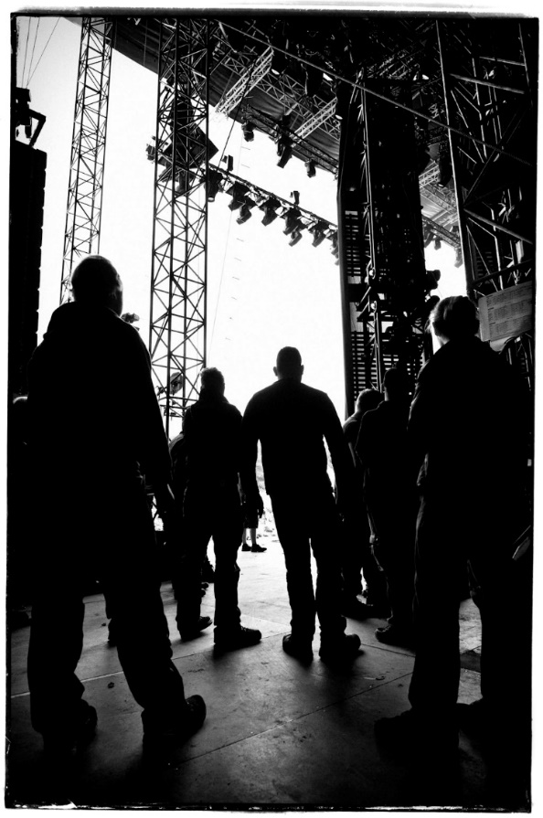
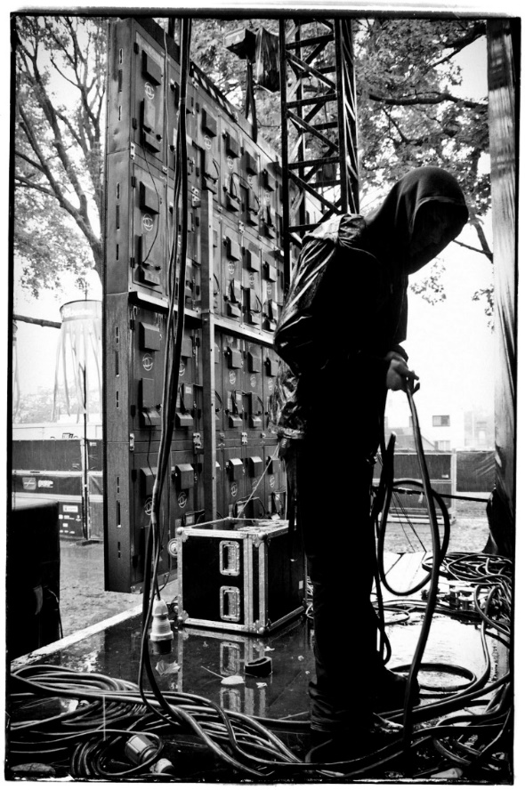

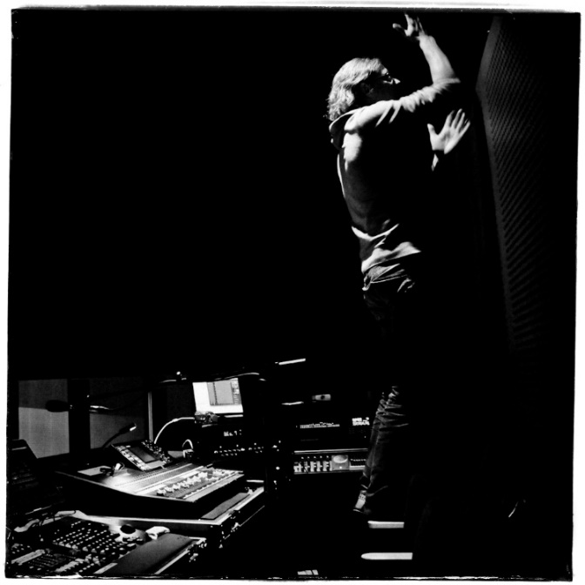
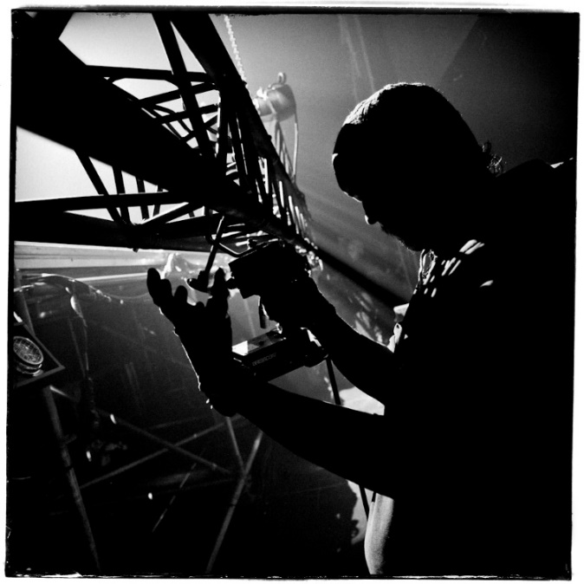

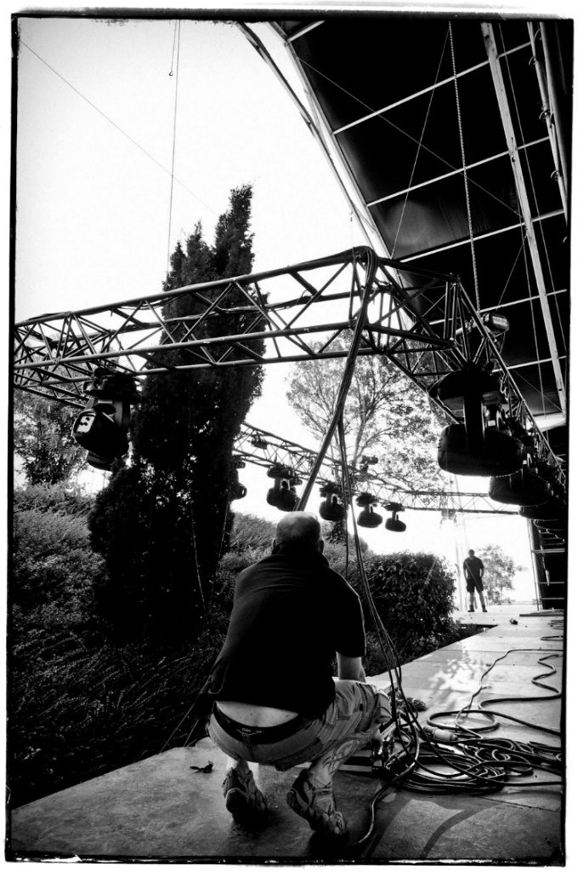
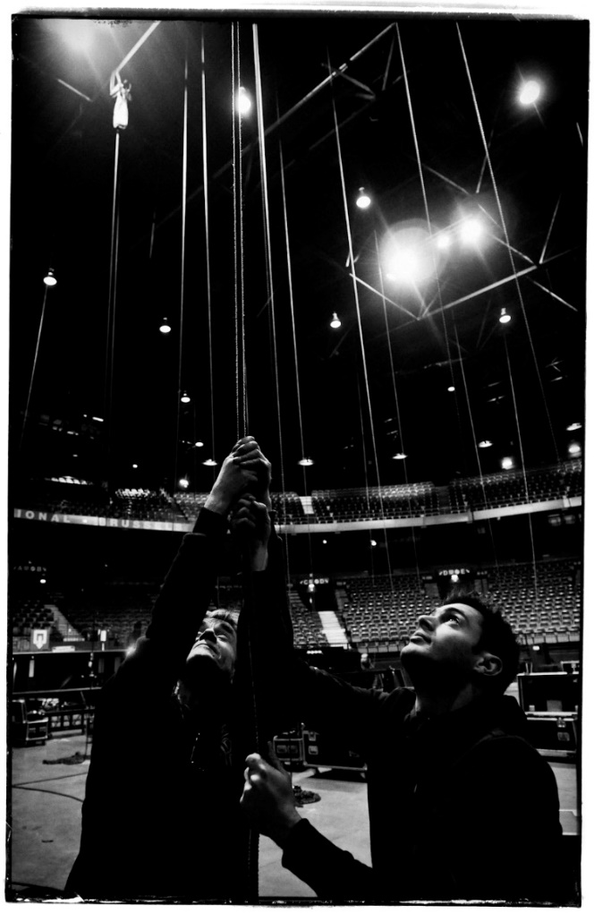
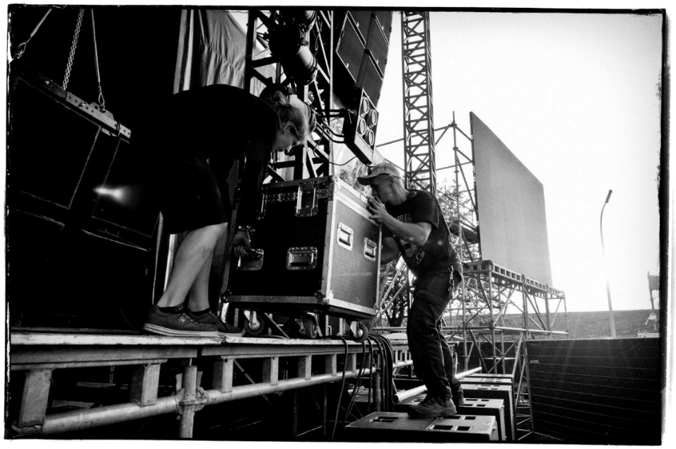

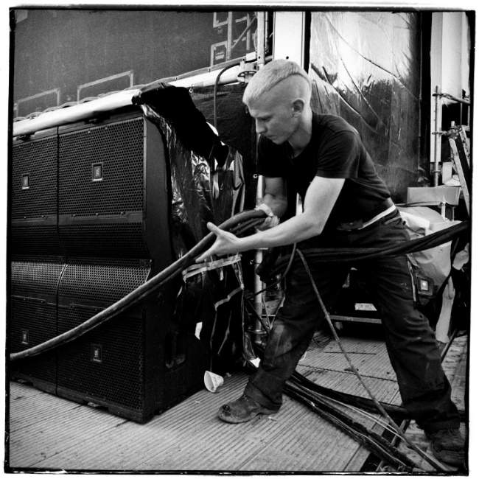
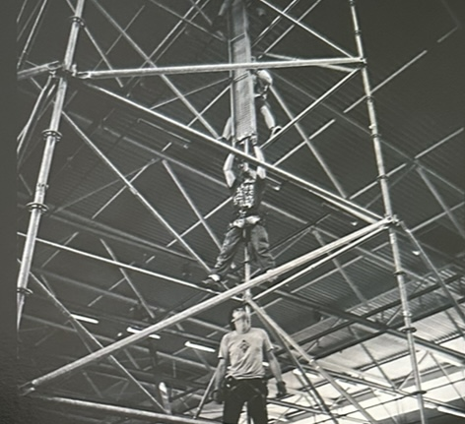
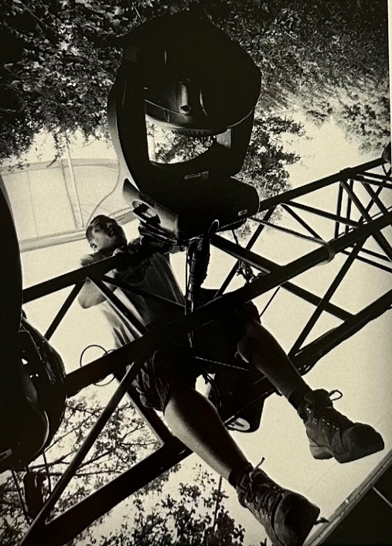

Voir explications des techniciens au chapitre II Le domaine d’activité économique point A) 2.
Voir annexes : Annexe n°1
Entretien réalisé le 25/05/2023
ATPS – Théâtre de Liège – Rock and Bolle – Théâtre de la Louvière – T-EVENT – La fabrique du théâtre – Théâtre royal du Parc – Comptoir des ressources créatives – Festival de Liège – CDVC – La Roseraie – Sur Mars – Amplo – Mediarte – Centres culturels – Volta – Siep – Expert Mr. Vandermeeren …
« Qu’est-ce que le spectacle vivant ? » Disponible sur : https://www.helloasso.com/blog/quest-ce-que-le-spectacle-vivant/
« Spectacle vivant » Disponible sur : https://www.larousse.fr/encyclopedie/divers/spectacle_vivant/93291
« Les métiers du spectacle vivant et de l’évènementiel » Disponible sur : https://www.grimedif.com/actualites/les-metiers-du-spectacle-vivant-et-de-levenementiel/
Métiers techniques et de l’ombre, Siep. Disponible sur : https://www.calameo.com/read/001245006b2fea0bcfcfb
Réforme Statut travail des Arts. (2023). Disponible sur : https://ladds.be/wp-content/uploads/2023/01/reforme-statut-travail-des-arts18012023.pdf
SPF Economie, P.M.E., Classes Moyennes et Énergie, NACE-BEL 2008 Nomenclature d’activité avec notes explicatives.
Smart - Etre intermittent dans le secteur artistique (2010). Disponible sur : https://smartbe.be/wp-content/uploads/2015/11/Etre_intermittent-rapport-completFR.pdf
Voir Annexes : annexes n°2
ONSS - Statistiques de l’emploi – Analyse du marché du travail. Disponible sur : https://www.onss.be/statistiques
Voir Annexes : Annexe n°2
Disponible sur : http://www.creationartistique.cfwb.be/index.php?id=8064#:~:text=19%20juillet%202022-,D%C3%A9cret%20relatif%20%C3%A0%20la%20reconnaissance%20et%20au%20subventionnement%20du%20secteur,D%C3%A9cret%20Arts%20de%20la%20sc%C3%A8ne
CFWB, Chiffres clés : budget culture. Disponible sur : https://statistiques.cfwb.be/culture/budget-culture/depenses-culturelles-par-domaine/
FGTB. Disponible sur : https://www.fgtb.be/
SETCa. Disponible sur : https://www.fgtb.be/centrales-professionnelles-fgtb
CSC. Disponible sur : https://www.lacsc.be/
Fiche métier technicien Spectacle (2022). Disponible sur : https://www.ynov.com/metier/technicien-spectacle/
Entretien réalisé le 11/04/2023
ATPS – Théâtre de Liège – Rock and Bolle – Théâtre de la Louvière – T-EVENT – La fabrique du théâtre – Théâtre royal du Parc – Comptoir des ressources créatives – Festival de Liège – CDVC – La Roseraie – Sur Mars – Amplo – Mediarte – Centres culturels – Volta – Siep – Expert Mr. Vandermeeren …
Régisseur - Technicien de spectacles. Disponible sur : https://www.ifapme.be/formations/chef-dentreprise/regisseur-technicien-de-spectacles
ATPS – Théâtre de Liège – Rock and Bolle – Théâtre de la Louvière – T-EVENT – La fabrique du théâtre – Théâtre royal du Parc – Comptoir des ressources créatives – Festival de Liège – CDVC – La Roseraie – Sur Mars – Amplo – Mediarte – Centres culturels – Volta – Siep – Expert Mr. Vandermeeren …
Voir annexes : Annexe n°3
Multi-paires : c’est un groupe de plusieurs câbles audio rassemblé dans un unique boitier externe
Voir Annexes : Annexe n°4
Voir annexes : Annexe n°5
Cenforgil favorise l'insertion sociale et professionnelle des chercheurs d'emploi peu qualifiés de la région bruxelloise et propose des formations correspondant aux besoins des entreprises bruxelloises. https://www.actiris.brussels/fr/citoyens/detail-d-un-contact/4658-cenforgil

